**ESCUELA SUPERIOR POLITÉCNICA DEL LITORAL**

**Facultad de Ingeniería en Mecánica y Ciencias de la Producción**

**TEMA:**

“Diseño De Un Sistema De Gestión De Procesos Operativos Para El Desarrollo Virtual De Un Producto Industrial Como Herramienta Para Obtener Mayor Eficacia De Los Sistemas Cad & Cae”

**TESIS DE GRADO**

Previo a la obtención del Título de:

**INGENIERO INDUSTRIAL**

Presentada por:

Víctor Alejandro Vega Chica

GUAYAQUIL – ECUADOR

Año: 2007

1

2

3

4

5

6

7

**A G R A D E C I M I E N T O**

A todas las personas que colaboraron en la realización de este trabajo.

1

2

3

4

5

6

7

**D E D I C A T O R I A**

A todos quienes ayudaron al desarrollo de este trabajo

1

2

3

4

**TRIBUNAL DE GRADUACIÓN**

Ing. Jorge Abad M. Ing. Marcos Tapia Q.

REPRESENTANTE DEL

DECANO DE LA FIMCP DIRECTOR DE TESIS

PRESIDENTE

Ing. Marcos Buestán. Ing. Federico Camacho B.

VOCAL VOCAL

1

2

3

4

**DECLARACIÓN EXPRESA**

“La responsabilidad del contenido de esta Tesis de Grado, me corresponden exclusivamente; y el patrimonio intelectual de la misma a la ESCUELA SUPERIOR POLITÉCNICA DEL LITORAL”

(Reglamento de Graduación de la ESPOL).

Víctor Alejandro Vega Chica

**RESUMEN**

En la presente tesis se pone en manifiesto todas las herramientas necesarias para llevar a cabo un desarrollo virtual de un producto industrial, como los sistemas de diseño (CAD) y de simulación avanzada (CAE), se explica en qué consisten y cuales son las ventajas de los prototipos y ensayos virtuales.

Como parte fundamental se diseña un sistema de gestión de procesos en los que se consideran todos los servicios ofrecidos en el desarrollo virtual de productos, los cuales dependen de los requerimientos del cliente, también se detallan sus procedimientos, controles y herramientas de mejora continua, con los que se obtiene una mayor eficacia de los sistemas CAD & CAE.

Luego se desarrolla la solución de un caso real al rediseñar un enchufe tipo Shuko empleando el sistema de gestión de procesos diseñado, probando de esta manera que el sistema se comporta y ayuda a lograr los resultados deseados.

# ÍNDICE GENERAL

**Pág.**

|  |  |  |  |
| --- | --- | --- | --- |
| RESUMEN ...................................................................................... | | | II |
| ÍNDICE GENERAL ........................................................................... | | | III |
| ABREVIATURAS ............................................................................. | | | IV |
| ÍNDICE DE FIGURAS ...................................................................... | | | V |
| ÍNDICE DE PLANOS ....................................................................... | | | VI |
| ÍNDICE DE TABLAS ....................................................................... | | | VII |
| INTRODUCCIÓN ............................................................................. | | | 1 |
|  | |  |  |
| **CAPÍTULO 1** | | |  |
| **1.** | **ANTECEDENTES** | |  |
|  | 1.1. Importancia de la Tesis ................................................... | | 1 |
|  | 1.2. Objetivos ......................................................................... | | 3 |
|  | 1.3. Metodología .................................................................... | | 4 |
|  | 1.4. Estructura de la Tesis ..................................................... | | 8 |
|  |  | |  |
| **CAPÍTULO 2** | | |  |
| **2.** | **DESARROLLO VIRTUAL DE UN PRODUCTO** | |  |
|  | 2.1. Introducción ..................................................................... | | 11 |
|  | 2.2. El pilar CAD ..................................................................... | | 12 |
|  | 2.3. Prototipos Virtuales ........................................................ | | 18 |
|  | 2.4. Simulación Avanzada: Ensayos Virtuales ....................... | | 24 |
|  | 2.6. Conclusiones ................................................................... | | 26 |
|  |  | |  |
| **CAPÍTULO 3** | | |  |
| **3.** | **DISEÑO DEL SISTEMA DE GESTIÓN DE PROCESOS OPERATIVOS** | |  |
|  | 3.1. Introducción ..................................................................... | | 39 |
|  | 3.2. Estructura Organizacional ............................................... | | 40 |
|  | 3.3. Definición de los servicios que se brindan | |  |
|  | 3.3.1. Nuevos Conceptos ............................................... | | 43 |
|  | 3.3.2. Desarrollo de Producto ........................................ | | 46 |
|  | 3.3.3. Laboratorio Virtual ................................................ | | 48 |
|  | 3.3.4. Oficina Técnica .................................................... | | 50 |
|  | 3.4. Diseño de un Proceso Operativo para cada servicio N brindado | |  |
|  | 3.4.1. Procedimientos ................................................... | | 52 |
|  | 3.4.2. Control de Calidad............................................... | | 86 |
|  | 3.4.3. Mejora Continua .................................................. | | 95 |
|  | 3.4.4. Herramientas para la obtención de información | |  |
|  | 3.4.4.1. Cuestionario de Control Interno ............ | | 98 |
|  | 3.4.4.2. Trazas y/o huellas ................................. | | 101 |
|  | 3.4.4.3. Encuestas ............................................. | | 103 |
|  | 3.4.4.4. Entrevistas ............................................ | | 107 |
|  | 3.4.4.5. Pruebas substanciales o de validación. | | 107 |
|  | 3.4.5. Indicadores de gestión en los procesos operativos | |  |
|  | 3.4.5.1. Definición de los factores claves del N proceso | | 110 |
|  | 3.4.6.5. Acciones Preventivas .............................. | | 113 |
|  | 3.4.5.3. Acciones Correctivas ............................... | | 124 |
|  | 3.5. Conclusiones ..................................................................... | | 134 |
|  |  | |  |
| **CAPÍTULO 4** | | |  |
| **4.** | **SOLUCIÓN DE UN CASO REAL: REDISEÑO DE UN ENCHUFE TIPO SHUKO** | |  |
|  | 4.1. Introducción ....................................................................... | | 136 |
|  | 4.2. Enchufe tipo SHUKO ......................................................... | | 136 |
|  | 4.3. Problemática ...................................................................... | | 138 |
|  | 4.4. Objetivos ............................................................................ | | 138 |
|  | 4.5. Desarrollo de las Clavijas | |  |
|  | 4.5.1. Criterios de rediseño ............................................... | | 141 |
|  | 4.5.2. Resultado final ........................................................ | | 141 |
|  | 4.5.3. Ensayos virtuales: | |  |
|  | 4.5.3.1. Resistencia y retención de los alvéolos N del tierra francés ...................................... | | 143 |
|  | 4.5.3.2. Ensayo de retención del cable .................. | | 145 |
|  | 4.5.3.3. Ensayo de retención de los bornes .......... | | 148 |
|  | 4.6. Desarrollo de las bases | |  |
|  | 4.6.1. Criterios de rediseño ............................................... | | 152 |
|  | 4.6.2. Resultado final ........................................................ | | 152 |
|  | 4.6.3. Ensayos virtuales: | |  |
|  | 4.6.3.1. Resistencia y Retención de los alvéolos N del contacto de las bases ........................ | | 154 |
|  | 4.7. Conclusiones ..................................................................... | | 158 |
|  |  | |  |
| **CAPÍTULO 5** | | |  |
| **5.** | **CONCLUSIONES Y RECOMENDACIONES** | |  |
|  | 5.1. Conclusiones ..................................................................... | | 159 |
|  | 5.2. Recomendaciones ............................................................. | | 160 |
|  |  | |  |
| APÉNDICES | | |  |
| BIBLIOGRAFÍA | | |  |

**ABREVIATURAS**

|  |  |
| --- | --- |
| **CAD** | Diseño asistido por computadora |
| **CAE** | Ingeniería asistida por computadora |
| **CAM** | Manufactura asistida por computadora |
| **ISO** | Organización Internacional de Estandarización |
| **2D** | Dos dimensiones |
| **3D** | Tres dimensiones |
| **MEF** | Modelo de elementos finitos |
| **PR001** | Procedimiento 001 (aplica hasta PR007) |
| **RCA** | Análisis de la causa raíz |
| **ODM** | Oportunidad de mejoramiento |
| **SAP** | Solicitud de acción preventiva |
| **SAC** | Solicitud de acción correctiva |
| **SACP** | Solicitud de acción preventiva y correctiva |
| **gr.** | Gramos |
| **mm.** | Milímetros |
| **A** | Amperios |
| **V** | Voltios |
| **N** | Newton |
| **MPa** | Mega Pascal |

# ÍNDICE DE FIGURAS

Pág.

|  |  |
| --- | --- |
| Figura 1 Tensiones en un siento para vehículos ............................... | 19 |
| Figura 2 Distribución de velocidades en una conducción hidráulica... | 19 |
| Figura 3 Discretización de una pieza ................................................. | 21 |
| Figura 4 Geometría CAD ................................................................... | 22 |
| Figura 5 Prototipos virtuales de una batidora y un enchufe | 26 |
| Figura 6 Mapa de tensiones | 28 |
| Figura7 Gráfica comparativa de costos | 33 |
| Figura 8 Desarrollo de productos mediante la simulación avanzada versus el desarrollo tradicional | 34 |
| Figura 9. Proceso Operativo del Servicio de Nuevos Conceptos | 45 |
| Figura 10. Proceso Operativo del Servicio Desarrollo de un Producto | 47 |
| Figura 11. Proceso Operativo del Servicio de Laboratorio Virtual | 49 |
| Figura 12. Proceso Operativo del Servicio de Oficina Técnica | 51 |
| Figura 13. Diagrama de Flujo del Procedimiento de Nuevos Conceptos | 62 |
| Figura 14. Diagrama de Flujo del Procedimiento de Desarrollo de un Producto | 71 |
| Figura 15. Diagrama de Flujo del Procedimiento de Laboratorio Virtual | 78 |
| Figura 16. Diagrama de Flujo del Procedimiento de Oficina Técnica | 85 |
| Figura 17. Diagrama de flujo del procedimiento para el análisis de la causa raíz de un problema | 94 |
| Figura 18. Diagrama de flujo del procedimiento para las acciones preventivas | 120 |
| Figura 19 Diagrama de Flujo del Procedimiento para las acciones correctivas | 130 |
| Figura20. Enchufe tipo SHUKO | 136 |
| Figura 21 Desarrollo de Clavijas | 142 |
| Figura 22. Resistencia y retención de los alvéolos del tierra francés. | 144 |
| Figura 23. Ensayo de retención del cable (a) | 146 |
| Figura 24. Ensayo de retención del cable (b) | 147 |
| Figura 25. Ensayo de los bornes | 148 |
| Figura 26. Ensayo y retención de los bornes (a) | 150 |
| Figura 27. Ensayo y retención de los bornes (b) | 150 |
| Figura 28. Ensayo y retención de los bornes (c) | 151 |
| Figura 29. Desarrollo de las bases | 153 |
| Figura 30. Resistencia y retención de los alvéolos del contacto de las bases. (a) | 155 |
| Figura 31. Resistencia y retención de los alvéolos del contacto de las bases (b) | 156 |
| Figura 32 Prototipo virtual del enchufe tipo Schuko | 157 |

# ÍNDICE DE PLANOS

|  |  |
| --- | --- |
| Plano 1 Enchufe tipo Shuko |  |

# ÍNDICE DE TABLAS

Pág.

|  |  |
| --- | --- |
| Tabla 1 Fases en un análisis mediante métodos numéricos............ | 20 |
| Tabla 2 Guía para el control de servicios no conformes ................. | 87 |
| Tabla 3 Formato de una ODM (Oportunidad de Mejoramiento) ..... | 96 |
| Tabla 4 Plan de Auditorias Internas ............................................... | 98 |
| Tabla 5 Informe de Auditorias Internas .......................................... | 100 |
| Tabla 6 Tabla de Acciones Correctivas .......................................... | 101 |
| Tabla 7 Trazas y/o Huellas ............................................................. | 102 |
| Tabla 8 Formulario de Pruebas Substantivas o de Validación ....... | 108 |
| Tabla 9 Formulario de acciones preventivas y correctivas ............. | 123 |

**INTRODUCCIÓN**

La creación de un nuevo producto o la modificación de otro ya existente surge de la necesidad de satisfacer unas demandas de utilidad o de responder a unas expectativas del mercado. Estas demandas y expectativas toman forma como: realizar una nueva función, simplificar operaciones, conseguir las mismas funciones a un precio más bajo, entre otras.

En la actualidad han crecido las necesidades y la seguridad, los nuevos materiales abren perspectivas de aplicaciones innovadoras y, lo que es más importante, el mercado exige una respuesta rápida. En estas condiciones evaluar la funcionalidad, seguridad, calidad, y demás características de un producto puede ser un proceso largo y costoso.

Los prototipos y ensayos reales son herramientas determinantes, pero su uso exhaustivo en la fase de creación del producto puede encarecer dicho proceso y retrasar la salida al mercado.

La alternativa es combinar sistemas de diseño 3D con otras de simulación avanzada, interactuando sistemáticamente mediante un sistema de gestión de procesos operativos que integre todas sus funciones para lograr los resultados deseados.

CAPÍTULO 1

1

2

3

1. INTRODUCCIÓN

**1**

**2**

**3**

**4**

* 1. **IMPORTANCIA DE LA TESIS**

La creación de un nuevo producto o la modificación de otro ya existente surge de la necesidad de satisfacer unas demandas de utilidad o de responder a unas expectativas del mercado. Estas demandas y expectativas toman forma como: realizar una nueva función, simplificar operaciones, conseguir las mismas funciones a un precio más bajo, entre otras.

La creatividad y la experiencia en el desarrollo de productos y materiales determinados, acostumbran a ser la base para encontrar la respuesta a las mencionadas demandas. Allí donde ya no puede llegarse con estas herramientas, la construcción de prototipos y la realización de ensayos proporcionan la ayuda necesaria para alcanzar los objetivos.

En la actualidad han crecido las necesidades y la seguridad, los nuevos materiales abren perspectivas de aplicaciones innovadoras y, lo que es mas importante, el mercado exige una respuesta rápida. Bajo estas condiciones evaluar la funcionalidad, seguridad, calidad, y demás características de un producto puede ser un proceso largo y costoso. Los prototipos y ensayos reales son herramientas determinantes, pero su uso exhaustivo en la fase de creación del producto puede encarecer dicho proceso y retrasar la salida del producto al mercado. La alternativa es combinar sistemas de diseño 3D con otras de simulación avanzada.

Con el tiempo se ha llegado a definir un método de desarrollo basado en estas herramientas al cual se lo denomina desarrollo virtual de productos. Sin embargo, siempre se ha visto este método como algo interno y natural, de manera que el control, la mejora continua, el valor que tiene para los clientes, etc, son aspectos que nunca se habían abordado de forma sistemática.

* 1. **OBJETIVOS**

# Generales

* Diseñar un sistema de gestión de procesos para el desarrollo virtual de productos.
* Mejorar la eficacia del uso de los sistemas CAD/CAE en el proceso de desarrollo virtual de productos mediante la implementación del sistema de gestión de procesos.

# Específicos

* Identificar los procesos necesarios para el sistema de gestión de procesos y su aplicación para el desarrollo virtual de productos.
* Integrar de manera sistemática y ordenada los sistemas CAD/CAE para lograr desarrollar virtual de un producto.
* Definir indicadores para realizar el seguimiento, la medición y el análisis de los procesos identificados.
* Determinar las acciones necesarias para alcanzar los resultados planificados y la mejora continua de estos procesos mediante un procedimiento de acciones preventivas y correctivas.
* Desarrollar procedimientos que logren la aplicación eficaz del sistema de procesos, incluidos los procesos para la mejora continua del sistema y el aseguramiento de la conformidad con los requisitos del cliente y los reglamentarios aplicables.
* Aplicar las herramientas de diseño e ingeniería asistida por computadora CAD/CAE para la resolución de casos reales gestionado por el sistema antes diseñado.
  1. **METODOLOGÍA**

Para la realización de la presente tesis se utilizará una metodología investigativa y clasificatoria en lo que se refiere a la definición de los procesos productivos que se realizan en el desarrollo virtual de un producto. Se investigaran todos aquellos requisitos que forman parte de la demanda de los clientes, los mismos que nos ayudarán a clasificar cada uno de los procesos productivos.

Para el diseño del sistema de gestión de procesos usaré como guía los siguientes capítulos de la Norma ISO 9001:2000:

## Sistema de gestión de calidad

Requisitos generales

### 7 Realización del producto

7.1 Planificación del producto

* 1. Procesos relacionados con el cliente
     1. Determinación de los requisitos relacionados con el producto
     2. Revisión de los requisitos relacionados con el producto
     3. Comunicación con el cliente
  2. Diseño y desarrollo
     1. Planificación del diseño y desarrollo
     2. Elementos de entrada para el diseño y desarrollo
     3. Resultados del diseño y desarrollo
     4. Revisión del diseño y desarrollo
     5. Verificación del diseño y desarrollo
     6. Validación del diseño y desarrollo
     7. Control de los cambios del diseño y desarrollo

Producción y prestación del servicio

Control de la producción y de la prestación del servicio

Validación de los procesos de la prestación del servicio

Identificación y trazabilidad

Propiedad del cliente

#### Medición, análisis y mejora

* 1. Generalidades
  2. Seguimiento y Medición
     1. Satisfacción del cliente
     2. Auditoria Interna
     3. Seguimiento y medición de los procesos
     4. Seguimiento y medición del producto
  3. Control del producto no conforme
  4. Análisis de datos
  5. Mejora
     1. Mejora continua
     2. Acción Correctiva
     3. Acción Preventiva

Para el establecimiento de los indicadores de los procesos, se seguirán los siguientes pasos a modo de procedimiento:

* Contar con objetivos y estrategias
* Identificar los factores claves de éxito
* Definir los indicadores para los factores claves de éxito
* Determinar status, umbral y rango de gestión
* Diseñar la medición
* Determinar y asignar recursos
* Medir y ajustar
* Estandarizar y formalizar
* BALANCE SCORECARD (Perspectiva Interna)

Para la solución de un caso real: Rediseño de un enchufe tipo SHUKO:

* Procedimiento Maestro para la prestación del servicio de Desarrollo de Productos.
  1. **ESTRUCTURA DE LA TESIS**

La estructura de la tesis está conformada por:

* Descripción del Desarrollo Virtual de Productos
* Diseño de un Sistema de Gestión de Procesos para el Desarrollo Virtual de Productos.
* Resolución de un caso real: REDISEÑO DE UN ENCHUFE TIPO SHUKO, empleando el procedimiento para el desarrollo virtual de un producto contemplado en el Sistema de Gestión de Procesos antes diseñado.

# Descripción del Desarrollo Virtual de Productos

En esta sección se darán a conocer los sistemas CAD y CAE los cuales son considerados como los pilares para llevar a cabo el desarrollo virtual de productos.

A parte de conocer cual es el trabajo que se realiza con cada una de estas herramientas, se especificará como se debe lograr una correcta integración entre las mismas, la cual es la clave para lograr que los resultados obtenidos sean lo más cercanos a los reales.

La integración se basa en que primero, con el sistema CAD se diseña un modelo o esquematización 2D o 3D del producto, no obstante no siempre este diseño es el mas apropiado para emplearlo en el sistema CAE, debido a que en este sistema se realizan ensayos virtuales o pruebas de simulación avanzada, y se requiere de un modelo apropiado para al tipo de ensayo a simular, por lo que en dichas ocasiones habrá que hacer modificaciones al modelo original, tales como simplificación de geometría, eliminación de detalles, entre otros; con la finalidad de obtener un modelo CAD apropiado para emplearlo en el sistema CAE. Cabe indicar que las decisiones de las modificaciones dependen única y exclusivamente del Departamento de Ingeniería, el mismo que debe tener en cuenta que dichas modificaciones no deben afectar de manera significativa el comportamiento real del producto al ser sometido a las pruebas virtuales.

# Diseño de un Sistema de Procesos para el Desarrollo Virtual de Productos

El Diseño del Sistema de Procesos para el Desarrollo Virtual de Productos está concebido de acuerdo a los requisitos de la norma de calidad ISO 9001:2000, para conseguir un orden en la manera de hacer las cosas, herramientas para mejorar los procesos mediante los registros documentados y el procedimiento de acciones correctivas, preventivas o de mejora para los productos no conformes.

Los registros documentados poseen en su contenido los estados de los indicadores de gestión los cuales van determinando la eficacia de nuestro sistema de gestión y la eficiencia de los sistemas CAD y CAE.

**Resolución de un caso real: REDISEÑO DE UN ENCHUFE TIPO SHUKO**

Esta ultima sección trata de comprobar la eficacia de nuestro sistema de gestión al resolver un caso real mediante los procedimientos anteriormente definidos.

Se determinaran los requisitos del cliente, los cuales darán las directrices para la determinación del proceso operativo con el cual se dará solución a la problemática.

Posteriormente se seguirán las instrucciones especificadas en el proceso operativo, y se procederá a dar criterios de diseño apropiados para satisfacer los requerimientos del cliente.

## CAPÍTULO 2

**1**

**2**

**3**

**2. DESARROLLO VIRTUAL DE UN PRODUCTO**

1

2

3

4

# INTRODUCCIÓN

El desarrollo virtual de un producto proporciona herramientas y métodos para mejorar el proceso de creación y desarrollo de un nuevo producto. La evaluación de las especificaciones mediante prototipos y ensayos virtuales permite estudiar muchas alternativas de diseño y encontrar una línea de mejora del producto coherente. El desarrollo virtual nos permitirá reducir muy significativamente el tiempo de desarrollo de un producto.

La generación de modelos numéricos a partir de los prototipos virtuales puede constituir una labor compleja y larga si se quiere obtener un modelo realista. En un proceso de desarrollo son muchas las entradas que obligan a plantear modificaciones en el prototipo virtual.

Para conseguir que los ensayos virtuales tengan una respuesta rápida es necesario que las herramientas de diseño y generación de modelos numéricos estén vinculados de tal modo que las modificaciones en el prototipo virtual se reproduzcan automáticamente en los modelos numéricos.

En estas condiciones podremos hablar de desarrollo virtual de producto. Se generará un prototipo virtual que podrá soportar toda clase de modificaciones, y en cualquier estado se podrán ensayar virtualmente las condiciones requeridas.

**2.1 EL PILAR CAD**

Las razones que llevan a las empresas al uso del CAD están motivadas por un incremento de la productividad y de la calidad, la mejor integración de los diferentes departamentos de la empresa, un mayor control de la documentación y del flujo de la información y, entre otros casos, una reducción en materiales, piezas y procesos de fabricación, así como de los costos de producción y de los tiempos de entrega.

El término CAD hace referencia a una herramienta software que, mediante el uso de la computadora, permite crear, modificar, analizar y optimizar planos y modelos en dos y tres dimensiones, y manipular de una manera fácil elementos geométricos sencillos. Se trata de herramientas que van más allá del concepto de “dibujo” o representación gráfica. De hecho, hoy en día se encuentran totalmente integrado con aplicaciones CAM y CAE.

El concepto de Dibujo Asistido por Computadora nace en los años 50 cuando el ejército de Estados Unidos desarrolla los primeros trazadores gráficos, los cuáles podían representar dibujos realizados con una computadora. Paralelamente, el MIT (Massachussets Institute of Technology) presentaba lo que sería el primer software de CAD, que permitía dibujar mediante puntos en una computadora.

Hubo que esperar hasta la mitad de la década de los 60 para ver el CAD implantado, de manera masiva, en las industrias (General Motors, Bell Telephones). Su evolución ha sido ininterrumpida, y la implantación definitiva llegaría en los años 70, en parte debido al aumento de la velocidad y al abaratamiento de los computadores personales y a la miniaturización de los equipos.

Centrándose en la situación actual, los cambios continuos que tienen lugar durante el proceso de diseño, desde la primera idea hasta el producto final, hacen necesaria una herramienta que de un modo sencillo y rápido, permita realizar cambios tanto en los planos, como en los modelos, bases de datos de materiales, etc.

Actualmente, es posible encontrar en el mercado una gran variedad de productos, cubriendo cada uno de ellos un determinado tipo de necesidad. Es importante analizar profundamente los requisitos necesarios y posteriormente seleccionar el producto que más se adapte a ellos.

A continuación, se enumeran algunas de las consideraciones a tener en cuenta a la hora de decidirse por un software de CAD u otro:

* Evaluación de nuestras necesidades
* Evaluación de las necesidades de nuestros proveedores
* Evaluación de las necesidades de nuestros clientes
* Buena comunicación con otros programas de CAD, CAM CAE
* Tipo de asistencia técnica (cursos de formación, actualización de nuevas versiones, etc.)
* Situación actual de este software en el mercado (ver si es muy utilizado o por el contrario se encuentra poco extendido)
* Tipos de módulos que posee.

Dada la gran variedad de programas de CAD existentes en el mercado, es posible agruparlos en las siguientes categorías:

* 2D
* 2D / 3D
* 3D gama media
* 3D gama alta

En el primero de los grupos se encuentran los programas desarrollados para trabajar únicamente en dos dimensiones, razón por la cual son los más sencillos de utilizar, pero también los de menores prestaciones. Su función es facilitar el trabajo manual aportando herramientas de dibujo bajo un soporte informático.

El siguiente nivel es el que se corresponde con los programas 2D / 3D. Están diseñados para trabajar habitualmente en dos dimensiones, aunque presentan la posibilidad del paso a 3D. Al no estar diseñados para trabajar inicialmente en 3D, el dibujo en tres dimensiones se ve penalizado con respecto a otros programas de gama más alta, es decir programas con mayor cantidad de funciones y facilidades de visualización para el usuario.

El conjunto de programas CAD 3D de gama media está formado por aplicaciones diseñadas para dibujar directamente en tres dimensiones bajo el interfaz de Windows, lo que hace que el entorno de trabajo sea más familiar para el usuario. Normalmente son programas muy amigables y fáciles de manejar.

Por último, cabe mencionar los programas 3D avanzados, con aplicaciones más potentes que los anteriores. La mayoría de ellos funcionan en estaciones de trabajo (computadoras con una capacidad de cálculo superior a la de un computadora personal, y mayor velocidad), aunque en algunos casos y en las versiones más recientes pueden funcionar bajo Windows en un PC.

Con ellos es posible trabajar superficies avanzadas y sólidos complejos con herramientas y opciones que no poseen los CAD de gama media. Disponen además de gran cantidad de módulos CAE integrados. Son sin duda los programas más potentes y completos, pero por otro lado cabe indicar que su facilidad de manejo es menor que la de los programas 3D medios.

# Ventajas

Como se ha visto, los sistemas CAD aportan soluciones que mejoran el proceso de diseño, dotándolo de grandes beneficios, entre los que se puede citar:

* Posibilidad de corregir errores en fase de diseño
* Ahorro de tiempo y aumento de la productividad ante las posibles modificaciones de mejora de la pieza
* Facilidad de uso de la herramienta, respecto a los sistemas de dibujo tradicionales
* Mayor calidad y precisión en los productos, mejorando la imagen de la empresa y aumentando la cartera de clientes
* Mejora de la comunicación con el equipo de trabajo y con los clientes y la presentación del producto
* Disminución de costos y elevado retorno de la inversión
* Además de todos estos beneficios, existen numerosas razones para utilizar herramientas CAD en el diseño, es decir, para pasar de la mesa de dibujo (trabajo manual) a la pantalla de una computadora. Entre ellos, se puede citar:
* Velocidad: dibujar planos se hace más rápido por computadora
* No repetición: partes del diseño pueden ser copiadas, movidas o reflejadas en otra localización
* Gran precisión: detalles en miniatura pueden ser dibujados
* Facilidad para borrar o modificar partes del diseño
* Los planos pueden ser impresos en cualquier escala
* Escenas reales pueden ser representadas en 3D
* Acotado rápido y preciso
* El texto se introduce mejor

# 2.2 EL PILAR CAE

El sistema CAE supone un paso más en los sistemas CAD tradicionales, ya que además del diseño del modelo, también permite introducir datos de materiales e integrar sus propiedades, condiciones a las que está sometido, etc. De esta forma, las herramientas CAE existentes permiten calcular cómo va a comportarse la pieza o la estructura en la realidad, en aspectos tan diversos como:

* deformaciones
* resistencia
* características térmicas
* vibraciones, etc.

Para ello es necesario pasar de la geometría creada en un entorno CAD al sistema CAE, mediante métodos numéricos.

Tipos de métodos numéricos.

La rápida evolución de la informática ha posibilitado la aparición de distintos métodos numéricos orientados a la resolución de diversos problemas de ingeniería. Los dos métodos numéricos más utilizados en la actualidad son:

**- Método de los elementos finitos:** Se basa en la división de la estructura en una red de elementos geométricos simples (elementos). Cada elemento lleva asociadas las ecuaciones que definen sus características físicas (Deformación, térmicas, etc...). El análisis de elementos finitos reproduce la realidad a partir de la resolución numérica por computadora de las ecuaciones matemáticas que describen esa realidad.

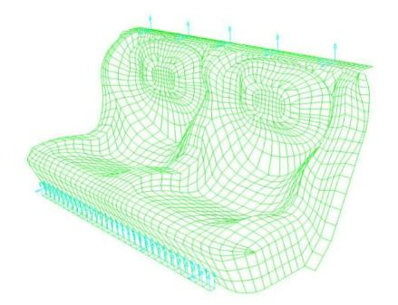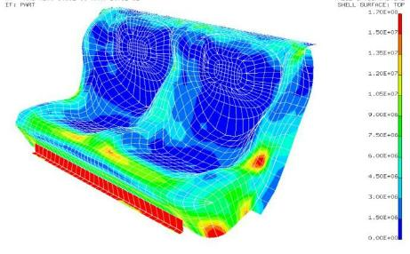

Fig. 1. Tensiones en un -asiento para vehículos

**- Método de los volúmenes finitos:** Se basa en el balance de variables como la energía, la cantidad de movimiento y la masa en volúmenes de control. Los códigos de cálculo de mecánica de fluidos, utilizan esta tecnología.

Fig. 2. Distribución de velocidades en una conducción hidráulica

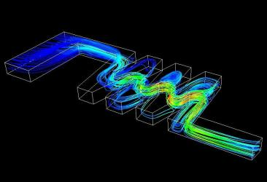

#### Fases en un análisis mediante métodos numéricos

|  |  |  |
| --- | --- | --- |
| **FASE** | **TAREA** | **ACCIÓN** |
| Diseño 3D | CAD | Definición geométrica de la pieza |
| Definición de la malla de elementos | Pre – procesador | Discretización de la pieza en elementos finitos |
| Condiciones de contorno | Pre – procesador | Definición de restricciones, cargas, contactos, temperaturas, velocidades, etc. |
| Cálculo | Calculador (Procesador) | Solución numérica de los sistemas de ecuaciones |
| Post – proceso | Post – procesador | Visualización de resultados: tensiones, desplazamientos, energías, etc... |

**Tabla 1. Fases en un análisis mediante métodos numéricos**

**Método de Elementos Finitos (MEF)**

Normalmente, las herramientas CAE trabajan con el Método de Elementos Finitos, un potente método de cálculo de ayuda al diseño, pero que en ningún caso sustituye al conocimiento del funcionamiento de la pieza o sistema que se está diseñando.

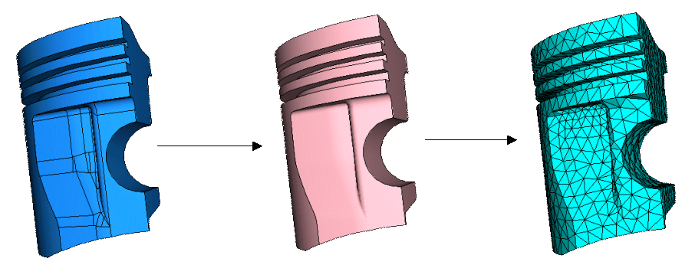

Fig. 3. Discretización de una pieza

El MEF consiste en sustituir la pieza por un modelo, formado por partes de geometría sencilla, denominados elementos, que forman la malla. Obteniendo las propiedades de estos elementos, se podrán entonces obtener las de la pieza que se está analizando. La solución obtenida del modelo de elementos finitos será una aproximación de la solución del sistema real, ya que se comete el denominado error de discretización al sustituir el sistema real por su modelo aproximado.

* Elementos 1-D
* Elementos 2-D
* Elementos 3-D

En el mercado existe actualmente una amplia gama de programas informáticos que aplican el MEF a la resolución de diversos problemas de ingeniería, los cuáles cuentan además con las ventajas del crecimiento continuo de la potencia de cálculo de las computadoras, así como de las notables mejoras en cuanto a visualización gráfica. Estos programas informáticos constan habitualmente de tres partes ó módulos:

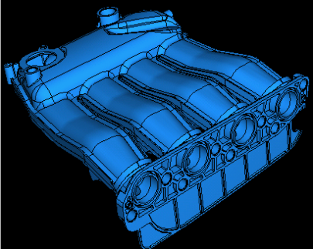

Fig. 4. Geometría CAD

1. **Preprocesador:** en este módulo se realizan tareas tales como la construcción o importación de la geometría de la pieza o sistema, la discretización de la geometría en elementos finitos, así como la definición de las características del material, de las ligaduras y de la aplicación de solicitaciones. En esta fase se debe disponer conjuntamente de un buen conocimiento del modo de funcionamiento de la pieza o sistema mecánico a analizar, así como de la teoría del MEF y de las particularidades del programa informático que se esté utilizando, puesto que de todo ello dependerá el costo y la calidad de los resultados obtenidos.
2. **Procesador:** este módulo es el encargado de construir y resolver las ecuaciones del modelo matemático construido en el módulo preprocesador.
3. **Postprocesador**: permite al usuario interpretar y manipular los resultados obtenidos en el procesador con el fin de determinar la validez del diseño y del modelo de elementos finitos utilizado, para evaluar la validez de la solución obtenida.

**2.3 PROTOTIPOS VIRTUALES**

Los prototipos virtuales son programas de apoyo al diseño e ingeniería de producto con las que podemos modelar los sistemas mecánicos, simulando y visualizando sus movimientos en 3D bajo condiciones reales de comportamiento.

De está forma, podemos ir perfeccionando / optimizando el diseño del producto a través de estudios de diseño iterativos antes de empezar a construir el primer prototipo físico.

El propósito que se persigue con estas herramientas de apoyo al diseño e ingeniería de producto es definir electrónicamente el producto, de tal modo que su evaluación y subsiguientes modificaciones sean realizadas sobre un prototipo virtual del producto.

Estos prototipos virtuales del producto pueden ser modificados y sometidos a diferentes análisis por computadora, realizando sobre ellos los ajustes necesarios a un costo mucho más reducido que si se tratase de prototipos físicos y con la ventaja añadida de una importante reducción en el tiempo total necesario para realizar las tareas del diseño.

**Ventajas**

Entre las innumerables ventajas del prototipado virtual, destacan:

* Reducción tanto del tiempo como del papel necesario para realizar el diseño e ingeniería de producto, así como de los recursos invertidos en los prototipos físicos y materiales necesarios para la validación del diseño y su puesta en fabricación.
* Se consiguen prototipos de alta fidelidad con respecto al producto final, lo que permite la realización de evaluaciones cuantitativas.
* Conexión directa con sistemas de CAD/CAE.
* Reducción de costos
* Entrega rápida de los nuevos diseños

Fig. 5. Prototipos virtuales de una batidora y un enchufe

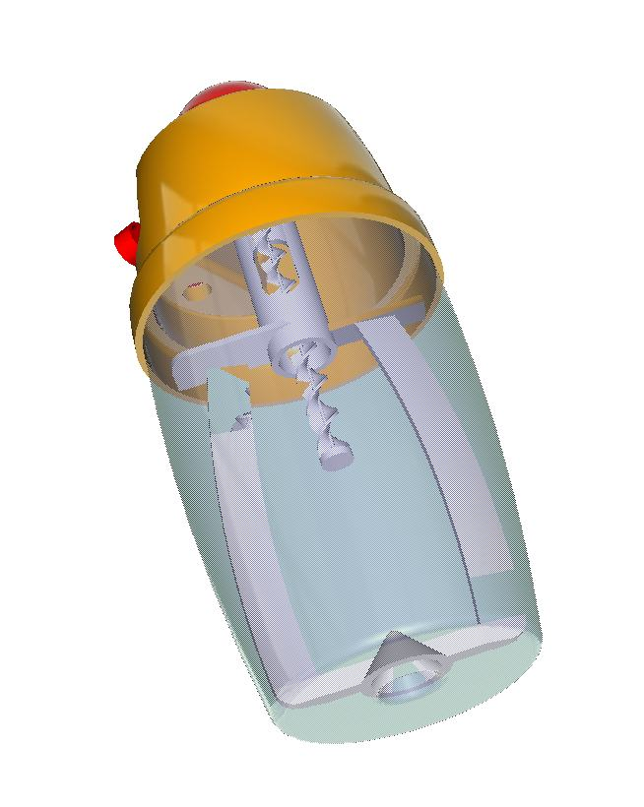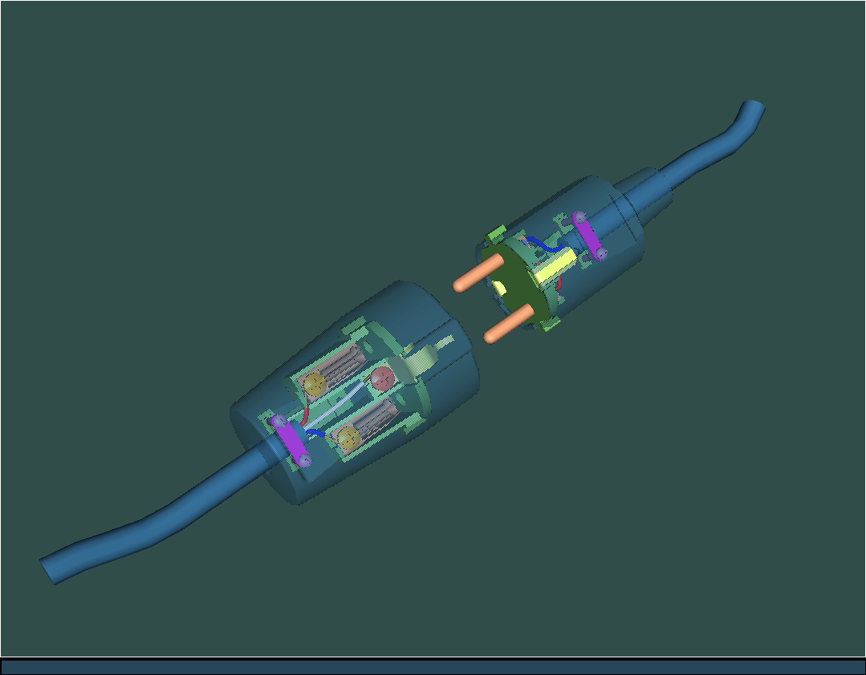

**Herramienta**

* Diseño sólido 3D

**Capacidades**

* Representación de superficies complejas
* Representación de condiciones de montaje
* Acabados superficiales
* Sistemas de iluminación

##### Utilidades

* Concepto, estilo y aspecto
* Volúmenes, masa y propiedades de inercia
* Condiciones de montaje, ergonomía, etc

**2.4 SIMULACIÓN AVANZADA: ENSAYOS VIRTUALES**

# OBJETIVOS

* Garantizar el resultado con el mínimo número de prototipos.
* Reducir el tiempo de desarrollo de productos nuevos.
* Reducir costos.

Los principales tipos de simulación que se pueden realizar mediante el análisis por MEF son cálculos estáticos y dinámicos lineales, así como cálculos no lineales debidos a choques e impactos, grandes deformaciones, contacto, etc. Asimismo, mediante este método es posible analizar el comportamiento térmico, magnético y de fluidos del producto.

La simulación también se ha aplicado al cálculo de la evolución de sistemas a lo largo del tiempo, como puede ser el cálculo de elementos trabajando a fatiga o bajo cargas dinámicas. Anteriormente, esto resultaba más difícil al realizarse con prototipos, aparte de conducir a ensayos destructivos que desperdician material.

A los fabricantes les surgen preguntas como la duración de las piezas, el momento en que aparecerán grietas o cómo van a evolucionar dichas grietas. Los fallos por fatiga suelen aparecer cuando la pieza se encuentra en servicio, resultando costoso y hasta peligroso.

Los programas de simulación de fatiga ayudan a contestar estas preguntas pasando de resultados de tensiones estáticas a predicciones en la vida de las piezas. Este es el fundamento de los módulos de fatiga o durabilidad que incluyen la mayoría de los programas de CAE tales como NASTRAN, ANSYS, I-DEAS, Pro/Mechanica, etc.

De esta manera, se consiguen importantes ventajas como la eliminación de pruebas innecesarias en prototipos, ahorro de tiempo y dinero, aumento en la percepción de la respuesta a la carga de fatiga del producto y optimización del diseño a fatiga.

# Ventajas

La realización de las distintas actividades de un sistema CAE suponen siempre un valor añadido al diseño, puesto que detectan y eliminan posibles problemas que supondrían un retraso en el lanzamiento del producto, pero además de esto, algunos beneficios asociados a su aplicación son:

* Reducción de costos debido a que los productos son probados previamente a su fabricación
* Predicción del comportamiento de las piezas sin la necesidad de prototipos
* Posibilidad de corregir errores en la fase de diseño
* Productos con mayor calidad y precisión

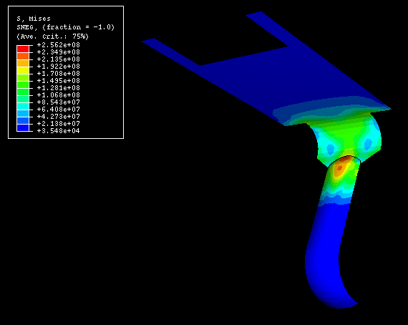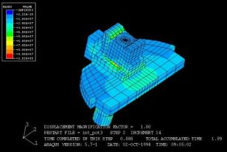

Fig. 6 Mapa de tensiones

# BENEFICIOS DEL DESARROLLO VIRTUAL DE PRODUCTOS EN COMPARACIÓN CON EL DESARROLLO TRADICIONAL.

El proceso convencional de desarrollo de producto consiste en la realización de una serie de tareas específicas que deben ser desarrolladas habitualmente por diferentes equipos de trabajo en la empresa, y que abarcan la generación de las primeras ideas, diseño conceptual, diseño detallado, análisis, elaboración de planos y documentación técnica, fabricación, puesta en servicio y mantenimiento.

Por norma habitual, cada una de las fases mencionadas debe finalizar antes del comienzo de la siguiente tarea. Por ello el ciclo de vida del producto consta de una serie de etapas secuenciales independientes que van desde el diseño a la ingeniería, incluyendo el aprovisionamiento de materiales y componentes, la planificación de los procesos de fabricación, la producción en series, etc. Además, con mucha frecuencia, todos estos procesos son llevados a cabo mediante el intercambio aislado de información entre los diferentes equipos de trabajo en ese proceso secuencial, sin que existan mecanismos de intercomunicación y de trabajo entre los distintos grupos, con lo cual se desaprovechan innumerables posibilidades de mejora y de coordinación entre los diferentes equipos de trabajo.

Con este método de trabajo aislado y secuencial, a medida que el proyecto va avanzando, los cambios en diseño e ingeniería de producto resultan cada vez más costosos en términos de costo y retraso en la salida del producto al mercado.

Para resolver los problemas de ineficiencia que presenta el enfoque tradicional, el desarrollo virtual de productos plantea vencer las barreras existentes entre los diferentes departamentos, mediante la colaboración de las personas de diferentes departamentos, que comparten su conocimiento. Esta nueva orientación, da un gran realce al papel que juegan las personas en sus respectivos trabajos.

A continuación, se incluyen algunas definiciones de desarrollo virtual de productos:

“Planteamiento sistemático de integración del diseño simultáneo de productos y de sus procesos relacionados, incluyendo fabricación y servicio técnico. Este planteamiento pretende que los desarrolladores consideren todos los elementos del ciclo de vida de un producto, desde la concepción hasta su desaparición, incluyendo calidad, costo, planificación y los requisitos de usuario”.

“El proceso de formar y mantener equipos multidisciplinarios que fijen los productos y los parámetros del proceso en la etapa temprana de diseño”.

“Es juntar a las personas apropiadas en el momento correcto para identificar y resolver los problemas de diseño”.

“Técnica de desarrollo de un producto consistente en realizar en paralelo la mayor parte de tareas posibles, desde la fase de diseño hasta la de comercialización”.

# El desarrollo virtual de producto

Modelar el producto y su entorno para detectar problemas, generar alternativas y escoger la mejor

1. Crear el producto directamente sobre un prototipo virtual
2. Desarrollar el prototipo en sucesivos estados de diseño, sometiendo cada uno a un plan de ensayos virtuales.
3. Terminado el desarrollo virtual construir un prototipo real y evaluarlo mediante ensayos reales, perfectamente instrumentados gracias a la información extraída de las simulaciones.

No hay que olvidar que para alcanzar los objetivos, el desarrollo virtual de productos deberá utilizarse teniendo en cuenta una serie de principios, como son la introducción de cambios culturales, organizacionales, y tecnológicos en las compañías.

Las ventajas más relevantes que el desarrollo virtual de productos genera son:

* Acorta los tiempos de desarrollo de los productos
* Menores cambios de ingeniería
* Eleva la productividad
* Aumenta la flexibilidad
* Mejor utilización de los recursos
* Productos de alta calidad
* Reducción en los costos de desarrollo de los productos
* Mejoras en calidad

El hecho de que el desarrollo virtual de productos se esté convirtiendo en una práctica cada vez más común en la industria, hace que sea necesario disponer de sistemas de gestión de datos de producto que permitan a los diseñadores e ingenieros acceder a la información relativa a diseño y fabricación de modo integrado. La automatización y almacenamiento de los datos de producto en formato electrónico es un paso fundamental hacia la gestión integral de la información, así como en la compartición y puesta a disposición de esa información a los usuarios.

Asimismo, resulta muy importante disponer de herramientas que permitan definir y gestionar el flujo de trabajo de una función a otra, con el fin de mejorar la calidad global del producto y reducir drásticamente tanto el tiempo de desarrollo de producto como el esfuerzo necesario para ello. Por otra parte, a medida que la información de producto se va generando, revisando, lanzando y distribuyendo durante el proceso de diseño, se necesita realizar una gestión de configuración y cambios consistente, puesto que de otro modo la integridad global de la información de producto peligraría notablemente.

Las tecnologías de apoyo a la función de diseño e ingeniería son un conjunto de herramientas (hardware y software) y procedimientos (metodología), desarrollados para recoger y canalizar las intenciones y necesidades de los diseñadores e ingenieros, de modo que permitan abordar el Diseño de un Producto de una forma eficiente y eficaz, relacionando correctamente todos los aspectos y personas que intervienen en dicho diseño y estableciendo así el primer eslabón del Desarrollo virtual de productos.

En la figura siguiente se pueden observar las diferencias que experimentan los costos de los cambios realizados al producto en función del enfoque utilizado en su proceso de diseño, destacando el hecho de que el importe de las inversiones en las etapas iniciales de diseño e ingeniería para construir prototipos virtuales y realizar análisis por computadora de dichos prototipos virtuales, es menor que el costo de realizar modificaciones al producto en fases de desarrollo más avanzadas, siendo esta diferencia muy importante si los cambios sobre el producto se han de efectuar una vez iniciada su fabricación.

Fig. 7 Gráfica comparativa de costos

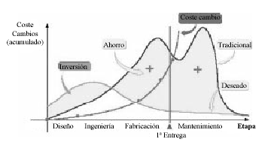

**El desarrollo de productos mediante la simulación avanzada versus el desarrollo tradicional**

SI

NO

Diseño inicial

Prototipo virtual

**Simulación**

Prototipo físico

Evaluación

Desarrollo

**Desarrollo con simulación**

Diseño inicial

Prototipo físico nº1

Ensayo nº1

Prototipo físico nº i

Desarrollo

Prototipo físico nº2

Ensayo nº2

Desarrollo

**Desarrollo tradicional**

Ensayos de comprobación

Industrialización

Fabricación

Homologación

Fig. 8. Desarrollo de productos mediante la simulación avanzada versus el desarrollo tradicional.

La aplicación de los métodos numéricos al desarrollo de producto presenta una serie de ventajas respecto a las técnicas tradicionales basadas en ensayos sobre prototipos físicos:

* Evaluar cualquier magnitud física.
* Facilidad evaluación modificaciones
* Visualizar el problema con detalle.
* Realización ensayos destructivos.
* Capacidad de probar más casos.
* Menos prototipos reales.
* Detectar problemas
* Entender fenómenos
* Encontrar soluciones optimas
* **Incremento de la calidad**
* **Reducción de tiempo**
* **Incremento de la seguridad.**
* **Reducción de costo.**

Para conseguir incorporar con éxito la simulación en el proceso de desarrollo de producto es necesario:

**1.   Integración CAD / CAE**

 La asociatividad entre la geometría 3D y los modelos numéricos permitirá introducir modificaciones de forma sencilla y rápida.

2. Reducir al máximo hipótesis simplificativas que puedan alejar los resultados del comportamiento real:

* Modelización de materiales: Lineales, no lineales, elásticos, plásticos, elastómeros, espumas, etc...
* Condiciones de contorno adecuadas: Restricciones, cargas, registros temporales, contactos, fricción, térmicas, eléctricas.
* Procedimiento de cálculo: Estático, estabilidad, dinámico, termo-mecánico, termo-eléctrico, fluidos, etc...

3.   Dar una función a la experimentación real:

* Ajustar las hipótesis realizadas en la simulación.
* Caracterizar componentes del modelo.
* Alimentar modelos de material.
* Evaluar la fiabilidad de los resultados.

# CONCLUSIONES

Las tecnologías de diseño, modelado y simulación de producto existentes en la actualidad son indispensables para trabajar sobre modelos virtuales del producto en aspectos tales como diseño, fabricación, ensamblado, procesos de transformación, etc. Cada una de estas tecnologías, por su parte, ha evolucionado mucho y ha alcanzado un alto grado de madurez, no solo por el gran número de sistemas comerciales existentes en el mercado, sino también por la gran fiabilidad y calidad de los resultados que ofrecen.

Por otro lado, el equipamiento hardware necesario para trabajar con estas herramientas de diseño es un factor crítico a la hora de hacer realmente operativas estas tecnologías de diseño. Hoy en día se dispone de equipos de muy altas prestaciones, capaces de agilizar enormemente el trabajo con herramientas de diseño mediante el manejo de prototipos virtuales en tres dimensiones, que permiten realizar en corto espacio de tiempo numerosas iteraciones del ciclo de diseño e ingeniería de producto.

Sin embargo, todo este conjunto de técnicas y herramientas de diseño debe ser coordinado e integrado adecuadamente dentro del ciclo de diseño y desarrollo de producto para lograr el objetivo último: sacar productos al mercado de mayor calidad, con menor costo y en menor plazo.

## CAPÍTULO 3

**1**

**2**

**3**

**3. DISEÑO DEL SISTEMA DE GESTIÓN DE PROCESOS OPERATIVOS**

2

3

## 3.1 INTRODUCCIÓN

Como ya se manifestó anteriormente el desarrollo virtual de productos no se lo realizaba de una manera sistemática, sino de una manera natural, es decir, para cada proyecto se trabajaba casi de la misma manera. Se analizaban los requerimientos del cliente y se determinaban que tareas deberían realizar las áreas de Diseño e Ingeniería.

No se llevaban registros de calidad por lo que no sabía de manera exacta cual era su eficiencia o en qué área en concreto debían mejorar, por lo que las decisiones de mejora continua se relacionaban mas bien con la adquisición de nuevos equipos y programas de computación, y tenían poco que ver con la manera cómo se realizan las actividades.

Este capítulo tendrá como objetivo diseñar un Sistema de Gestión para los procesos operativos del desarrollo virtual de productos, el mismo que servirá para administrar, controlar, dirigir y mejorar con la finalidad de ofrecer un servicio de calidad aumentando la eficiencia en la utilización de los recursos, tanto los materiales como los humanos.

* 1. **ESTRUCTURA ORGANIZACIONAL**

Para llevar a cabo el desarrollo virtual de productos teniendo en consideración las áreas administrativas necesarias en toda empresa, ya sean Contabilidad, Comercial, Recursos Humanos, existen dos áreas que son los pilares fundamentales para el desarrollo virtual de productos, las cuales son el Área de Diseño y el Área de Ingeniería.

Las áreas de Diseño e Ingeniería se relacionan con la finalidad de proponer soluciones innovadoras en un mínimo de tiempo, por una parte el área de Diseño realiza los modelos CAD 3D, mientras que el área de Ingeniería realiza los ensayos virtuales mediante el sistema CAE; no obstante las modificaciones y demás ajustes necesarios para lograr la integración de los sistemas CAD y CAE se realizan en conjunto.

**ÁREA DE DISEÑO**

**OBJETIVO**

Diseñar un modelo CAD del producto, creando un concepto que cumpla todas las especificaciones demandadas por el cliente, como el diseño del producto, criterios de funcionabilidad, estética, etc.

**FUNCIONES**

El diseñador debe cumplir con las siguientes funciones:

* Investigar información acerca del producto enfocada al diseño del mismo, como pueden ser productos similares existentes en el mercado (benchmark) o demás información que le ayude al diseño final.
* Realizar un diseño del producto que sea fabricable, considerando la manera en que va a ser producido o el tipo de manufactura a emplear; por ejemplo, inyección de plástico o fundición de metal, entre las más utilizadas actualmente.
* Diseñar un modelo matemático para el diseño final o prototipo virtual, mediante la discretización del producto, la cual se ajuste correctamente al producto en su forma real y compatible con el sistema CAE dependiendo de los ensayos virtuales que se van a realizar.

**ÁREA DE INGENIERÍA**

**OBJETIVO**

Determinar mediante el análisis de los ensayos virtuales si el producto cumple con todas a las especificaciones dadas.

**FUNCIONES**

El ingeniero debe cumplir con las siguientes funciones:

* Investigar toda la información acerca del producto enfocada a las normativas que se tienen que cumplir, la funcionalidad, características de calidad y demás factores necesarios para su homologación y fabricación.
* Realizar los ensayos virtuales necesarios.
* Analizar los resultados obtenidos del análisis.
* Determinar las modificaciones o correcciones en el diseño si fuese necesario.
* Realizar un informe de la información y resultados obtenidos.
  1. **DEFINICIÓN DE LOS SERVICIOS QUE SE BRINDAN**

De acuerdo a los requisitos que demandan los clientes se pudo identificar y definir cuatro diferentes tipos de servicios, los cuales se los menciona a continuación:

* Nuevos Conceptos
* Desarrollo de Productos
* Laboratorio Virtual
* Oficina Técnica
  + 1. **NUEVOS CONCEPTOS**

Consiste en el diseño básico de conceptos que resuelvan las necesidades claves de un producto.

**OBJETIVO DEL SERVICIO**

Crear un producto, que cumpla con las normativas legales, factores de estética, costo y funcionalidad demandadas por los clientes.

# OBJETIVOS QUE PERSIGUE EL CLIENTE

* Obtener un diseño del concepto de un producto que le represente altos márgenes de utilidad, reduciendo los costos de fabricación, ya sea reduciendo el número de piezas, disminuyendo el número de actividades o mejorando el uso de los recursos entre los más importantes.
* Obtener racionalidad en el producto, es decir, satisfacer necesidades razonables de las personas, además que su fabricación no se vea expresada en un proceso complejo y costoso.
* Poseer un producto atractivo, ya sea en su estética, funcionalidad o precio.
* Expresar un simbolismo, hacer que el mercado objetivo se identifique con el producto.

**PROCESO OPERATIVO DEL SERVICIO DE NUEVOS CONCEPTOS**



Fig. 9. Proceso Operativo del Servicio de Nuevos Conceptos

* + 1. **DESARROLLO DE PRODUCTOS**

**Consiste en el diseño y desarrollo de una idea de producto acorde a un pliego de especificaciones hasta llegar a la definición completa.**

**OBJETIVO DEL SERVICIO**

* Dar vida al producto, a través de conceptos modernos de ingeniería y calidad.

**OBJETIVOS QUE PERSIGUE EL CLIENTE**

* Obtener un producto cuyo costo de fabricación sea acorde a la economía del país.
* Obtener un producto cuya fabricabilidad se ajuste a sus recursos e insumos actuales.
* Conseguir un producto de la más alta calidad.
* Otorgar a sus clientes la seguridad y garantía necesaria al momento de usar su producto.

**PROCESO OPERATIVO DEL SERVICIO DE DESARROLLO DE PRODUCTOS**

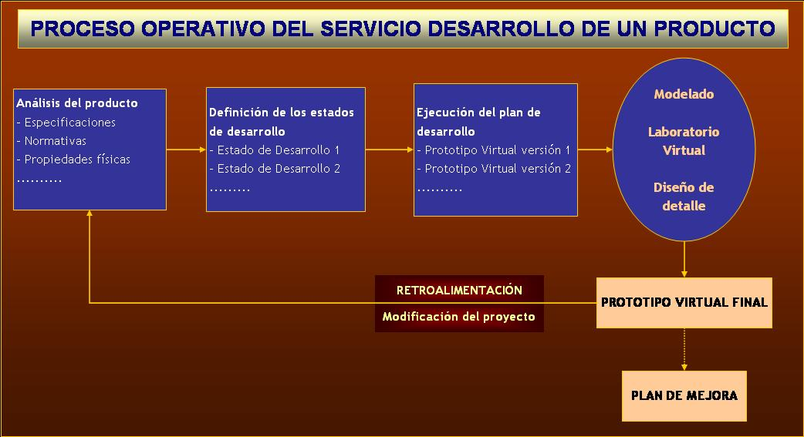

Fig. 10. Proceso Operativo del Servicio Desarrollo de un Producto

* + 1. **LABORATORIO VIRTUAL**

Consiste en evaluar la respuesta de un producto a determinadas especificaciones y resolver las partes no conformes.

**OBJETIVO DEL SERVICIO**

* Alimentar de ingeniería al producto, haciéndolo duradero y flexible, es decir, que funcione de la mejor manera en todas las condiciones en que las que trabaje.

# OBJETIVOS QUE PERSIGUE EL CLIENTE

* Obtener un conocimiento más amplio de su producto, en lo relacionado a las propiedades físicas, químicas y demás características básicas.
* Obtener la solución a las no conformidades que posea el producto, mejorando su funcionabilidad e imagen.

**PROCESO OPERATIVO DEL SERVICIO DE LABORATORIO VIRTUAL**



Fig. 11. Proceso Operativo del Servicio de Laboratorio Virtual

* + 1. **OFICINA TÉCNICA**

Consiste en diseñar y documentar un producto según unas determinadas especificaciones.

**OBJETIVO DEL SERVICIO**

* Presentar el producto de la manera que requiera el cliente, ya sea en archivos magnéticos con los planos del producto o el prototipo virtual final.

**OBJETIVOS QUE PERSIGUE EL CLIENTE**

* Detallar cada una de las características del producto.
* Documentar todo la información, diseño e ingeniería utilizada.
* Presentar el proyecto.

**PROCESO OPERATIVO DEL SERVICIO DE OFICINA TÉCNICA**

Fig. 12. Proceso Operativo del Servicio de Oficina Técnica

**3.4 DISEÑO DE UN PROCESO OPERATIVO PARA CADA SERVICIO BRINDADO**

* + 1. **PROCEDIMIENTOS**

#### PROCEDIMIENTO MAESTRO PARA

**LA PRESTACIÓN DEL SERVICIO DE NUEVOS CONCEPTOS**

**CÓDIGO:** PROCEDIMIENTO PR001

**ELABORÓ:** VÍCTOR ALEJANDRO VEGA CHICA **FIRMA:______________**

**APROBÓ:** GERENTE DE OPERACIONES **FIRMA:______________**

**FECHA DE APROBACIÓN / REVISIÓN:**

#### CONTENIDO

|  |  |  |
| --- | --- | --- |
| Hoja | | |
| 1.0 | PROPÓSITO....................................................................................... |  |
| 2.0 | ALCANCE........................................................................................... |  |
| 3.0 | RESPONSABILIDADES .................................................................... |  |
| 4.0 | DEFINICIONES ................................................................................. |  |
| 5.0 | RESPONSABLE DE LA REVISIÓN DEL PROCEDIMIENTO ........... |  |
| 6.0 | REVISIÓN DEL PROCEDIMIENTO .................................................. |  |
| 7.0 | DOCUMENTOS APLICABLES Y/O ANEXOS ................................... |  |
| 8.0 | DIAGRAMA DE FLUJO ..................................................................... |  |
| 9.0 | PROCEDIMIENTO ............................................................................. |  |
| 10.0 | LISTA DE DISTRIBUCIÓN ................................................................ |  |
|  |  |  |
|  | ANEXOS DEL PROCEDIMIENTO |  |
| UNO: | DIAGRAMA DE FLUJO DEL PROCEDIMIENTO .............................. |  |

|  |  |  |
| --- | --- | --- |
| PARA SER LLENADO ÚNICAMENTE POR LA GERENCIA DEL ÁREA EMISORA | | |
| **0 (NUEVO)** |  |  |
| No. de Revisión: | Nombre del Registrador: | Fecha de emisión: |

ESTA INFORMACIÓN ES CONFIDENCIAL Y PARA USO EXCLUSIVO DE LA ORGANIZACIÓN

#### PROPÓSITO

Definir un procedimiento en el cual se establezcan las guías y requerimientos para estandarizar la prestación del servicio de **NUEVOS CONCEPTOS**.

1. **ALCANCE**

Este procedimiento es aplicable a todas las unidades productivas que participan en la prestación de este servicio.

1. **RESPONSABILIDADES**

Las unidades productivas responsables de la prestación de este servicio son:

* 1. **El cliente**
     1. Deberá entregar toda la información que el tenga acerca de su producto.
     2. Deberá analizar si la información investigada por el área de diseño e ingeniería es suficiente para completar la idea de su proyecto.
  2. **Área de Diseño e Ingeniería**
     1. Deberá investigar información acerca de los requerimientos del cliente.
     2. Deberá investigar soluciones.
     3. Deberá analizar las especificaciones básicas.
  3. **Responsable del Proyecto**
     1. Deberá realizar el anteproyecto.
     2. Deberá servir como líder y guía en todo momento a las unidades productivas mientras se esté prestando el servicio.

1. **DEFINICIONES**
   1. La prestación del servicio de NUEVOS CONCEPTOS es la elaboración del diseño básico y especificaciones de conceptos que resuelvan necesidades claves del producto.
   2. La INVESTIGACIÓN DE LA INFORMACIÓN es la etapa en la cual se obtiene como resultado las especificaciones básicas de un producto.
   3. La INVESTIGACIÓN DE LAS SOLUCIONES es la etapa en la cual se obtiene como resultado un prototipo virtual básico.
   4. El ANÁLISIS DE LAS ESPECIFICACIONES BÁSICAS es la etapa en la cual se ordenan o clasifican las soluciones de acuerdo a su prioridad o importancia.
   5. La REDACCIÓN DEL ANTEPROYECTO es la etapa en la cual el responsable del proyecto redacta toda la información obtenida en las etapas de Investigación de la Información, Investigación de Soluciones y en el Análisis de las especificaciones básicas.
2. **RESPONSABLE DE LA REVISIÓN DEL PROCEDIMIENTO**

El responsable de editar, revisar y actualizar adecuadamente este procedimiento es el Director del Área Productiva.

1. **REVISIÓN DEL PROCEDIMIENTO**

Este procedimiento será revisado cuando menos una vez al año de la fecha de emisión, o antes si se cambia o mejora el sistema administrativo de la organización.

1. **DOCUMENTOS APLICABLES Y/O ANEXOS**
   1. ANEXO UNO: Diagrama de Flujo del procedimiento de la prestación de los servicios de NUEVOS CONCEPTOS.

#### DIAGRAMA DE FLUJO

El diagrama de flujo correspondiente a este procedimiento se muestra en el ANEXO UNO.

**9 PROCEDIMIENTO**

**9.1 El cliente:**

9.1.1 Solicita la prestación del servicio.

9.1.2 Entrega los requerimientos o especificaciones del producto.

**9.1.3 Revisa las condiciones expuestas en la oferta**

9.1.4 Decide si acepta dichas condiciones.

* + 1. Si acepta, debe firmar el contrato.
       1. Entrega el contrato firmado
       2. Analiza la información entregada por el Responsable del Proyecto.
       3. Decide si la información entregada por el Responsable del Proyecto es suficiente o hace falta que se investigue más información.
       4. Si considera que la información es suficiente, procede a darle el visto bueno al Responsable del Proyecto para que continúe con su trabajo.
       5. Si considera que la información no es suficiente, debe especificar que información haría falta de investigar declarándola como información complementaria.
    2. Si no acepta las condiciones expuestas en la oferta, debe especificar por cual(es) de los tres aspectos de la oferta no está de acuerdo (Plan de Actividades, Costo de Proyecto y Tiempo de Realización)
    3. **La Dirección del Área Administrativa Comercial:**
    4. Pide al cliente que mencione cuales son los requerimientos o especificaciones del producto.
    5. Analiza la factibilidad del proyecto.
    6. Si considera que el proyecto es factible, le confirma al cliente que la prestación del servicio es realizable.
    7. Diseña un Plan de Actividades para la realización del proyecto.
    8. Genera la oferta correspondiente:
* Plan de Actividades
* Costo del Proyecto
* Tiempo de realización
  + 1. Entrega al cliente la oferta.
    2. Si el cliente acepta las condiciones expuestas en la oferta, genera el contrato correspondiente.
       1. Entrega al cliente el contrato, anexando la oferta.
       2. Comunica al Director del Área Productiva los requerimientos del cliente.
    3. Si el cliente no aceptó las condiciones expuestas en la oferta:
    4. Con respecto a un plan de actividades que no cumpla con las expectativas del cliente, debe rediseñar un plan de actividades que se ajuste a dichas expectativas sin perjudicar los intereses de la empresa.
       1. Vaya al paso 9.2.12
    5. Con respecto a un costo elevado, debe negociar con el cliente el costo del proyecto hasta un valor que no afecte los intereses de la empresa.
       1. Vaya al paso 9.2.12
    6. Con respecto a un tiempo de realización elevado, debe consultar con el Director del Área Productiva acerca de la disminución del tiempo de realización del proyecto actual.
    7. Genera una nueva propuesta de oferta, en las que se incluyen la(s) modificaciones.
    8. Vaya al paso 9.2.6
  1. **Director del Área Productiva**
     1. Decide si se puede disminuir el tiempo de realización expuesto en la oferta.
     2. Si, decide acerca de la distribución de los recursos para disminuir el tiempo actual del proyecto, sin que esto ocasione un retraso en los proyectos que se encuentran en etapa de desarrollo.
     3. Si responde afirmativamente a la redistribución de los recursos, propone un nuevo tiempo de realización del proyecto.
     4. Asigna un responsable para el proyecto.
     5. Comunica al responsable del proyecto los requerimientos del cliente.
     6. Comunica al cliente quién va a ser el responsable de su proyecto.
  2. **El Responsable del Proyecto:**
     1. Investiga información acerca del producto.
     2. Se comunica con el cliente para indicarle cuál es la información que él ha investigado, y deja a consideración del cliente si dicha información es suficiente o no.
     3. Si el cliente considera que la información es suficiente, investiga soluciones
        1. Analiza las especificaciones básicas del producto.
        2. Verifica que las soluciones cumplan con las especificaciones básicas del producto.
           1. Si las soluciones cumplen con las especificaciones básicas del producto, redacta el anteproyecto.

Genera una copia del anteproyecto para los registros internos de la empresa.

Entrega el anteproyecto al cliente.

* + - * 1. Si las soluciones no cumplen con las especificaciones básicas del producto, regresa al paso 9.4.3
    1. Si el cliente considera que la información no es suficiente, investiga la información especificada por el cliente como información complementaria.
       1. Regrese al paso 9.3.

**10.0 LISTA DE DISTRIBUCIÓN**

ÁREA 01 CONSEJO RECTOR

ÁREA 02 ÁREA ADMINISTRATIVA COMERCIAL

ÁREA 03 ÁREA PRODUCTIVA

##### ANEXOS

**ANEXO UNO: DIAGRAMA DE FLUJO DEL PROCEDIMIENTO**



Fig. 13. Diagrama de Flujo del Procedimiento de Nuevos Conceptos

#### PROCEDIMIENTO MAESTRO PARA LA PRESTACIÓN DEL SERVICIO DE DESARROLLO DE PRODUCTOS

**CÓDIGO:** PROCEDIMIENTO PR002

**ELABORÓ:** VÍCTOR ALEJANDRO VEGA CHICA **FIRMA:______________**

**APROBÓ:** GERENTE DE OPERACIONES **FIRMA:______________**

**FECHA DE APROBACIÓN / REVISIÓN:**

# CONTENIDO

|  |  |  |
| --- | --- | --- |
| Hoja | | |
| 1.0 | PROPÓSITO .................................................................................... |  |
| 2.0 | ALCANCE ........................................................................................ |  |
| 3.0 | RESPONSABILIDADES .................................................................. |  |
| 4.0 | DEFINICIONES ............................................................................... |  |
| 5.0 | RESPONSABLE DE LA REVISIÓN DEL ROCEDIMIENTO............ |  |
| 6.0 | REVISIÓN DEL PROCEDIMIENTO ................................................. |  |
| 7.0 | DOCUMENTOS APLICABLES Y/O ANEXOS ................................. |  |
| 8.0 | DIAGRAMA DE FLUJO .................................................................... |  |
| 9.0 | PROCEDIMIENTO ........................................................................... |  |
| 10.0 | LISTA DE DISTRIBUCIÓN .............................................................. |  |
|  |  |  |
|  | **ANEXOS DEL PROCEDIMIENTO** |  |
| UNO:  ESTA INFORMACIÓN ES CONFIDENCIAL Y PARA USO EXCLUSIVO DE LA ORGANIZACIÓN | DIAGRAMA DE FLUJO DEL PROCEDIMIENTO ............................ |  |

|  |  |  |
| --- | --- | --- |
| PARA SER LLENADO ÚNICAMENTE POR LA GERENCIA DEL ÁREA EMISORA | | |
| **0 (NUEVO)** |  |  |
| No. de Revisión: | Nombre del Registrador: | Fecha de emisión: |

#### PROPÓSITO

Definir un sistema en el cual se establezcan las guías y requerimientos para estandarizar la prestación del servicio de **DESARROLLO DE PRODUCTOS**.

1. **ALCANCE**

Este procedimiento es aplicable a todas las unidades productivas que participan en la prestación de este servicio.

1. **RESPONSABILIDADES**

Las unidades productivas responsables de la prestación de este servicio son:

* 1. **El cliente**
     1. Deberá entregar las especificaciones de su producto
  2. **Responsable del Producto**
     1. Deberá elaborar el Plan de Desarrollo del producto.
     2. Deberá hacerle un seguimiento y control del producto.
  3. **Director del Área Productiva**
     1. Organizar reuniones periódicas para observar los avances del proyecto.
  4. **Ingeniería y Modelado**
     1. Deberán desarrollar un prototipo virtual.
     2. Deberán documentar el proyecto.
     3. Deberán analizar el prototipo con la finalidad de constatar si cumple con los requerimientos del cliente y su funcionamiento es el óptimo.
     4. Deberán elaborar un plan de mejora en el caso de que el prototipo NO cumpla con los requerimientos del cliente y su funcionamiento NO sea el óptimo.
     5. Deberán realizar las respectivas modificaciones estipuladas en el plan de mejora.
  5. **Proveedor Externo**
     1. Deberá elaborar el prototipo real de acuerdo a los modelos 3D y 2D suministrador por el Área de Modelado e Ingeniería.

1. **DEFINICIONES**
   1. La prestación del servicio de DESARROLLO DE PRODUCTOS es el diseño y desarrollo de una idea de producto según un pliego de especificaciones hasta llegar a la definición completa.
   2. El ANÁLISIS DEL PRODUCTO es la etapa en la cual se obtiene como resultado el pliego de especificaciones.
   3. La DEFINICIÓN DE LOS ESTADOS DE DESARROLLO es la etapa en la cual se elabora un plan de desarrollo, se describen todas las actividades que se van a realizar para desarrollar un producto.
   4. La EJECUCIÓN DEL PLAN DE DEDSARROLLO es la etapa en la que se obtiene un prototipo virtual.
   5. La Documentación es la etapa en la cual se redacta el proyecto.
   6. El PROTOTIPADO es la etapa en la cual se obtiene un prototipo real
   7. El ANÁLISIS DE PROTOTIPO es la etapa donde se elabora un plan de mejora para el prototipo real.
   8. La EJECUCIÓN DEL PLAN DE MEJORA es la etapa donde se obtiene un prototipo virtual mejorado.
   9. La MODIFICACIÓN DEL PROYECTO es la etapa donde se obtiene un proyecto modificado.
   10. El SEGUIMIENTO FINAL es la etapa donde se va midiendo y controlando el correcto funcionamiento del producto.
2. **RESPONSABLE DE LA REVISIÓN DEL PROCEDIMIENTO**

El responsable de editar, revisar y actualizar adecuadamente este procedimiento es el Director del Área Productiva.

1. **REVISIÓN DEL PROCEDIMIENTO**

Este procedimiento será revisado cuando menos una vez al año de la fecha de emisión, o antes si se cambia o mejora el sistema administrativo de la organización.

1. **DOCUMENTOS APLICABLES Y/O ANEXOS**
   1. ANEXO UNO: Diagrama de Flujo del procedimiento para la prestación del servicio de DESARROLLO DE UN PRODUCTO.

#### DIAGRAMA DE FLUJO

El diagrama de flujo correspondiente a este procedimiento se muestra en el ANEXO UNO.

**9.0 PROCEDIMIENTO**

**9.1 El cliente:**

* + 1. Presenta los requerimientos y especificaciones:
* Diseños 3D y 2D
* Normativas
* Conceptos de diseño, etc
  + 1. Analiza el comportamiento del prototipo
    2. Verifica que el prototipo cumpla con sus especificaciones y tenga un funcionamiento óptimo de acuerdo a las especificaciones dadas.
    3. Si no el prototipo no cumple con sus expectativas comunica al responsable del producto.
  1. **Director Área Productiva**
     1. Asigna un responsable al proyecto en base a los requerimientos del cliente.
  2. **Responsable del Producto**
     1. Analiza el producto
* Información presentada por el cliente
* Otras normativas
* Benchmarking
* Funcionalidad del producto
  + 1. Detalla un pliegue o resumen de especificaciones para el desarrollo del producto.
    2. Define un Plan de Desarrollo para el producto
* Fases o estados del producto
  + 1. Entrega el Plan a las áreas de Ingeniería y Modelado
    2. Levanta la documentación técnica y escrita
    3. Envía la documentación al cliente
    4. Si el prototipo funciona conforme a las especificaciones del cliente y tiene un funcionamiento óptimo, hace un seguimiento y control al producto.
    5. Si el prototipo NO funciona conforme a las especificaciones del cliente y tiene un funcionamiento óptimo, analiza el prototipo
       1. Se percata de cual es el desperfecto en el prototipo
       2. Elabora un plan de mejora
       3. Regrese al paso 9.3.4
  1. **Ingeniería y Modelado**
     1. Genera el concepto de diseño para un estado de desarrollo.
     2. Modela la solución previa.

- Prototipo virtual previo.

* + 1. Laboratorio Virtual.

- Pruebas y ensayos de simulación avanzada.

* + 1. Verifica que el prototipo cumpla con lo indicado en el estado de desarrollo.
    2. Si el prototipo cumple con lo indicado en el estado de desarrollo, pasa al siguiente estado de desarrollo.
       1. Si es el último estado de desarrollo, entonces habrá obtenido el prototipo virtual final.
    3. Si el prototipo NO cumple con lo indicado en el estado de desarrollo, realiza un diseño de detalle
    4. Regrese al paso 9.4.2
    5. Entrega los modelos 3D y 2D del producto al proveedor externo.

**10.0 LISTA DE DISTRIBUCIÓN**

ÁREA 01 CONSEJO RECTOR

ÁREA 02 ÁREA ADMINISTRATIVA COMERCIAL

ÁREA 03 ÁREA PRODUCTIVA

#### ANEXOS

#### ANEXO UNO: DIAGRAMA DE FLUJO DEL PROCEDIENTO



Fig. 14. Diagrama de Flujo del Procedimiento de Desarrollo de un Producto

**PROCEDIMIENTO MAESTRO PARA LA PRESTACIÓN DEL SERVICIO DE LABORATORIO VIRTUAL**

**CÓDIGO:** PROCEDIMIENTO PR003

**ELABORÓ:** VÍCTOR ALEJANDRO VEGA CHICA **FIRMA:______________**

**APROBÓ:** GERENTE DE OPERACIONES **FIRMA:______________**

**FECHA DE APROBACIÓN / REVISIÓN:**

# CONTENIDO

|  |  |  |
| --- | --- | --- |
| Hoja | | |
| 1.0 | PROPÓSITO .................................................................................. |  |
| 2.0 | ALCANCE ...................................................................................... |  |
| 3.0 | RESPONSABILIDADES .................................................................. |  |
| 4.0 | DEFINICIONES ................................................................................ |  |
| 5.0 | RESPONSABLE DE LA REVISIÓN DEL PROCEDIMIENTO ......... |  |
| 6.0 | REVISIÓN DEL PROCEDIMIENTO ................................................. |  |
| 7.0 | DOCUMENTOS APLICABLES Y/O ANEXOS ................................. |  |
| 8.0 | DIAGRAMA DE FLUJO .................................................................... |  |
| 9.0 | PROCEDIMIENTO ........................................................................... |  |
| 10.0 | LISTA DE DISTRIBUCIÓN .............................................................. |  |
|  |  |  |
|  | **ANEXOS DEL PROCEDIMIENTO** |  |
| UNO: | DIAGRAMA DE FLUJO DEL PROCEDIMIENTO ............................ |  |

|  |  |  |
| --- | --- | --- |
| PARA SER LLENADO ÚNICAMENTE POR LA GERENCIA DEL ÁREA EMISORA | | |
| **0 (NUEVO)** |  |  |
| No. de Revisión: | Nombre del Registrador: | Fecha de emisión: |

ESTA INFORMACIÓN ES CONFIDENCIAL Y PARA USO EXCLUSIVO DE LA ORGANIZACIÓN

#### PROPÓSITO

Definir un sistema en el cual se establezcan las guías y requerimientos para estandarizar la prestación del servicio de LABORATORIO VIRTUAL.

1. **ALCANCE**

Este procedimiento es aplicable a todas las unidades productivas que participan en la prestación de este servicio.

1. **RESPONSABILIDADES**

Las unidades productivas responsables de la prestación de este servicio son:

* 1. **Ingeniería**
     1. Deberá analizar las especificaciones.
     2. Deberá realizar los análisis y ensayos a los correspondientes prototipos.
     3. Deberá participar en la elaboración del Plan de Mejora.
     4. Deberá realizar un informe técnico.
  2. **Modelado**
     1. Deberá realizar el modelado de los ensayos.
     2. Deberá participar en la elaboración del Plan de Mejora.

1. **DEFINICIONES**
   1. La prestación del servicio de LABORATORIO VIRTUAL es evaluar la respuesta de un producto a unas determinadas especificaciones y resolver las partes no conformes.
   2. El ANÁLISIS DE LAS ESPECIFICACIONES es la etapa en la cual se elabora el plan de ensayos.
   3. El MODELADO DE ENSAYOS es la etapa en la cual se elabora un plan de desarrollo, se describen todas las actividades que se van a realizar para desarrollar un producto.
   4. La EJECUCIÓN DEL PLAN DE DEDSARROLLO es la etapa en la que se obtiene un modelo 3D y/o numérico.
   5. Los ENSAYOS Y ANÁLISIS son la etapa en la que se obtiene el estado del producto y el propósito de la modificación.
   6. La MEJORA es la etapa en la cual se elabora un plan de mejora.
2. **RESPONSABLE DE LA REVISIÓN DEL PROCEDIMIENTO**

El responsable de editar, revisar y actualizar adecuadamente este procedimiento es el Director del Área Productiva.

1. **REVISIÓN DEL PROCEDIMIENTO**

Este procedimiento será revisado cuando menos una vez al año de la fecha de emisión, o antes si se cambia o mejora el sistema administrativo de la organización.

1. **DOCUMENTOS APLICABLES Y/O ANEXOS**
   1. ANEXO UNO: Diagrama de Flujo del procedimiento para la prestación del servicio de DESARROLLO DE UN PRODUCTO.

#### DIAGRAMA DE FLUJO

El diagrama de flujo correspondiente a este procedimiento se muestra en el ANEXO UNO.

**9.0 PROCEDIMIENTO**

**9.1 Área de Ingeniería:**

9.1.1 Analiza el prototipo virtual previo.

* + 1. Analiza las especificaciones del producto.
    2. Define qué ensayos se han de realizar sobre el prototipo virtual.
    3. Elabora un Plan de ensayos.
    4. Entrega el Plan de ensayos al Área de Modelado.
    5. Realiza los ensayos sobre los prototipos de acuerdo al plan de ensayos.
    6. Analiza los resultados obtenidos en los ensayos.
    7. Comunica al responsable del producto acerca de los resultados obtenidos en los ensayos.
  1. **Área de Modelado:**
     1. Analiza el Plan de Ensayos.
     2. Realiza el modelado de los ensayos.
     3. Entrega los modelos al Área de Ingeniería.
  2. **Cliente externo/interno:**
     1. Revisa la propuesta de modificación.
     2. Decide si se va a realizar las actividades estipuladas en la propuesta de modificación.
  3. **Responsable del Producto**
     1. Elabora un informe de los resultados obtenidos en los ensayos.
     2. Si el prototipo cumple con las especificaciones, entrega el informe al cliente.
     3. Si el prototipo NO cumple con las condiciones, pide al Área de Ingeniería que elabore una propuesta de modificación del producto.
        1. Entrega la propuesta junto con el informe al cliente.
        2. Si el cliente acepta que debe realizarse la propuesta de modificación, debe definir un Plan de Desarrollo del Producto.
        3. Vaya al paso 9.3.4 del Procedimiento para el DESARROLLO DE UN PRODUCTO.

**10.0 LISTA DE DISTRIBUCIÓN**

ÁREA 01 CONSEJO RECTOR

ÁREA 02 ÁREA ADMINISTRATIVA COMERCIAL

ÁREA 03 ÁREA PRODUCTIVA

#### ANEXOS

**ANEXO UNO: DIAGRAMA DE FLUJO DEL PROCEDIMIENTO**



Fig. 15. Diagrama de Flujo del Procedimiento de Laboratorio Virtual

**PROCEDIMIENTO MAESTRO PARA**

# LA PRESTACIÓN DEL SERVICIO DE OFICINA TÉCNICA

**CÓDIGO:** PROCEDIMIENTO PR004

**ELABORÓ:** VÍCTOR ALEJANDRO VEGA CHICA **FIRMA:______________**

**APROBÓ:** GERENTE DE OPERACIONES **FIRMA:______________**

**FECHA DE APROBACIÓN / REVISIÓN:**

|  |  |  |
| --- | --- | --- |
| Hoja | | |
| 1.0 | PROPÓSITO .................................................................................... |  |
| 2.0 | ALCANCE ........................................................................................ |  |
| 3.0 | RESPONSABILIDADES .................................................................. |  |
| 4.0 | DEFINICIONES ................................................................................ |  |
| 5.0 | RESPONSABLE DE LA REVISIÓN DEL PROCEDIMIENTO ......... |  |
| 6.0 | REVISIÓN DEL PROCEDIMIENTO ................................................. |  |
| 7.0 | DOCUMENTOS APLICABLES Y/O ANEXOS ................................. |  |
| 8.0 | DIAGRAMA DE FLUJO .................................................................... |  |
| 9.0 | PROCEDIMIENTO ........................................................................... |  |
| 10.0 | LISTA DE DISTRIBUCIÓN .............................................................. |  |
|  |  |  |
|  | **ANEXOS DEL PROCEDIMIENTO** |  |
| UNO: | DIAGRAMA DE FLUJO DEL PROCEDIMIENTO ............................ |  |

**CONTENIDO**

|  |  |  |
| --- | --- | --- |
| PARA SER LLENADO ÚNICAMENTE POR LA GERENCIA DEL ÁREA EMISORA | | |
| **0 (NUEVO)** |  |  |
| No. de Revisión: | Nombre del Registrador: | Fecha de emisión: |

ESTA INFORMACIÓN ES CONFIDENCIAL Y PARA USO EXCLUSIVO DE LA ORGANIZACIÓN

#### PROPÓSITO

Definir un sistema en el cual se establezcan las guías y requerimientos para estandarizar la prestación del servicio de OFICINA TÉCNICA.

1. **ALCANCE**

Este procedimiento es aplicable a todas las unidades productivas que participan en la prestación de este servicio.

1. **RESPONSABILIDADES**

Las unidades productivas responsables de la prestación de este servicio son:

* 1. **Área de Modelado**
     1. Deberá investigar información acerca del producto.
* Información entregada por el cliente
* Información entregada por el Responsable del Producto.
* Benchmarking
* Información especializada (revistas, Internet, otras fuentes)
  + 1. Deberá generar el concepto de diseño.
    2. Deberá realizar el modelado general.
    3. Deberá realizar el Diseño de detalle.
    4. Deberá levantar toda la documentación que se genere del proyecto.
* Planos 2D
* Archivos

1. **DEFINICIONES**
   1. La prestación del servicio de OFICINA TÉCNICA recoge el diseño y documentación de un producto según unas especificaciones.
   2. El MODELADO GENERAL es la etapa en la cual se obtiene como resultado un prototipo virtual previo.
   3. El DISEÑO DE DETALLE es la etapa donde se obtiene un prototipo virtual final.
   4. La DOCUMENTACIÓN es la etapa en la cual se generan los planos 2D y los archivos del proyecto.
2. **RESPONSABLE DE LA REVISIÓN DEL PROCEDIMIENTO**

El responsable de editar, revisar y actualizar adecuadamente este procedimiento es el Director de las áreas de Proyecto y Modelado.

1. **REVISIÓN DEL PROCEDIMIENTO**

Este procedimiento será revisado cuando menos una vez al año de la fecha de emisión, o antes si se cambia o mejora el sistema administrativo de la organización.

1. **DOCUMENTOS APLICABLES Y/O ANEXOS**
   1. ANEXO UNO: Diagrama de Flujo del procedimiento para la prestación del servicio de DESARROLLO DE UN PRODUCTO.

#### DIAGRAMA DE FLUJO

El diagrama de flujo correspondiente a este procedimiento se muestra en el ANEXO UNO.

**9.0 PROCEDIMIENTO**

**9.1 Área de Modelado:**

* + 1. Reúne todas las especificaciones del producto.
    2. Investiga información para generar el concepto de diseño:
* Entregada por el cliente
* Entregada por el Responsable del Producto
* Benchmarking
* Información especializada
  + 1. Genera el concepto de diseño.
    2. Elabora los modelos CAD 3D.
    3. Si el proyecto incluye ensayos virtuales, recibe el Plan de Actividades del Área de Ingeniería.
       1. Elabora los modelos CAD 3D adaptados a la herramienta C.A.E.
       2. Elabora modelos numéricos (modelo de elementos finitos).
       3. Cuando ya se tenga un prototipo que se haya validado en los ensayos, se realizará un diseño del detalle (Prototipo Virtual Final).
       4. Levanta la documentación del proyecto. Planos 2D y archivos.
       5. Entrega la documentación del proyecto al responsable del producto.
    4. Si el proyecto no incluye ensayos virtuales, vaya al paso 9.1.5.4.

**10.0 LISTA DE DISTRIBUCIÓN**

ÁREA 01 CONSEJO RECTOR

ÁREA 02 ÁREA ADMINISTRATIVA COMERCIAL

ÁREA 03 ÁREA PRODUCTIVA

#### ANEXOS

**ANEXO UNO: DIAGRAMA DE FLUJO DEL PROCEDIMIENTO**

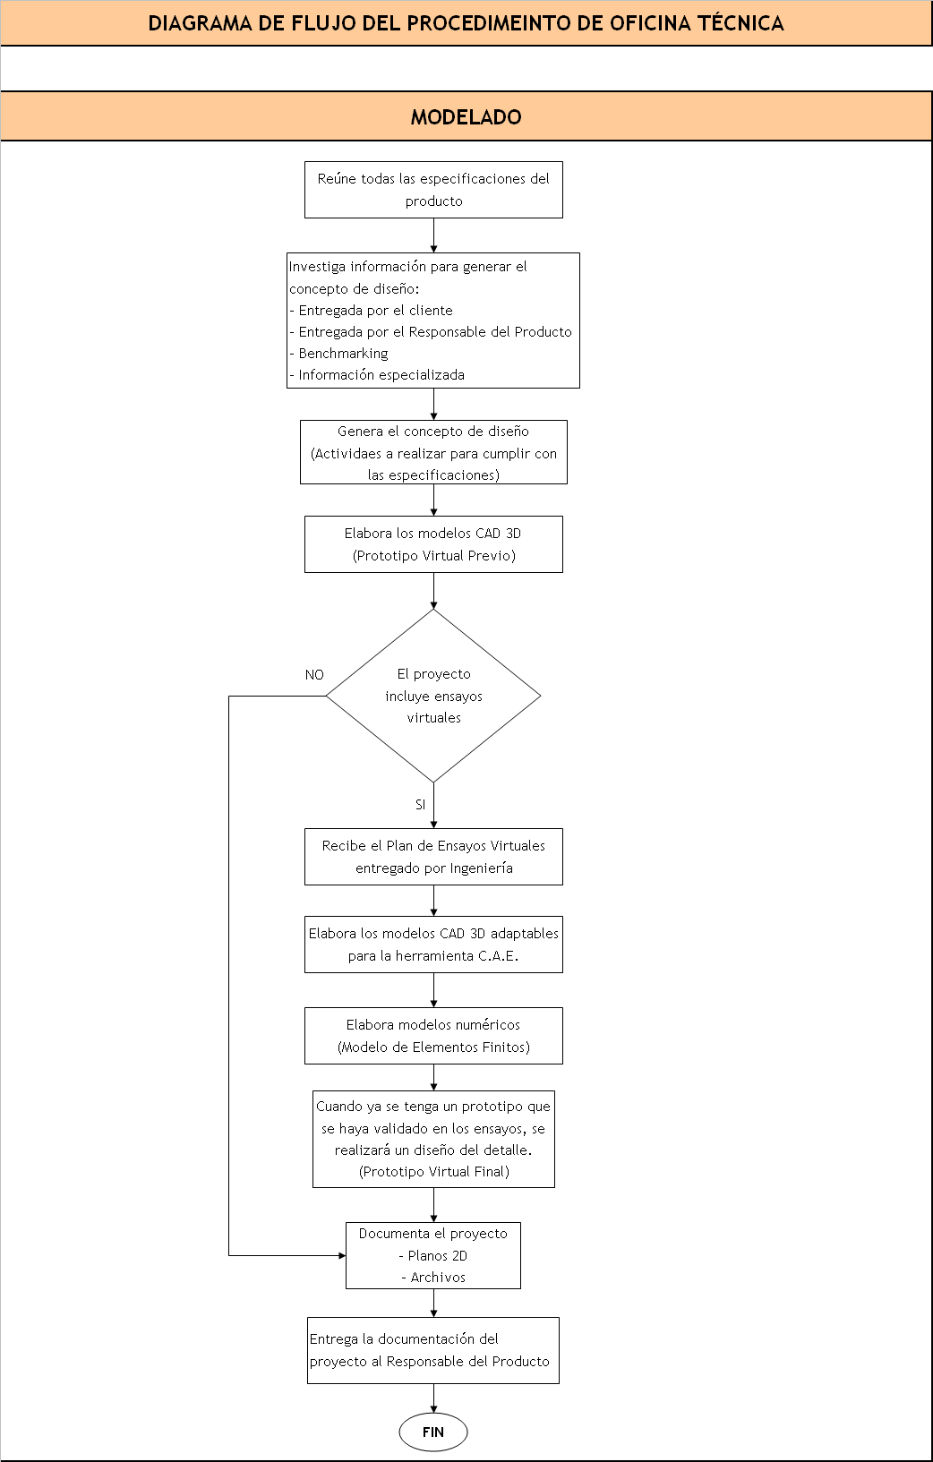

Fig. 16. Diagrama de Flujo del Procedimiento de Oficina Técnica

* + 1. **CONTROL DE CALIDAD**

En el desarrollo virtual de productos el control de calidad se mide en base a la eficiencia de cada uno de los procesos, debido a que cada servicio se ejecuta con actividades secuencias o dependientes.

Existen muchas características de calidad en el desarrollo virtual de productos, dentro de las principales se pueden mencionar:

* Ajuste del prototipo virtual al producto real: Medido a partir de los resultados de los ensayos virtuales en relaciones con antecedentes históricos de pruebas físicas realizadas.
* Calidad de la malla o elementos finitos: En gran medida la calidad del mallado o el tipo de modelo matemático utilizado aporta para obtener un resultado lo más cercano al real en los ensayos virtuales
* Especificaciones del producto: Datos técnicos y la funcionalidad deben ser los pilares para determinar las especificaciones del producto

Con la finalidad de asegurar la eficiencia en cada uno de los procesos operativos, se desarrollaron las siguientes herramientas de control:

1. Guía para el control del servicio no conforme

2. Procedimiento para el análisis de la causa raíz de problemas

**1. GUÍA PARA EL CONTROL DE SERVICIOS NO CONFORMES.**

Tabla 2. Guía para el control de servicios no conformes

|  |  |  |  |  |  |  |  |  |
| --- | --- | --- | --- | --- | --- | --- | --- | --- |
| **LOGO**  **EMPRESA** | | GUÍA PARA EL CONTROL DE SERVICIOS NO CONFORMES | | | | | | |
| **NOMBRE DE LA EMPRESA** | | | | | | |
| **DEPARTAMENTO** | | | **SECCIÓN** | | | **PROCESO** | | |
|  | | |  | | |  | | |
|  | | | | | | | | |
| **FECHA:** | | | | | | | | |
|  | | | | | | | | |
| MANEJO Y CONTROL DEL SERVICIO NO CONFORME | | | | | | | | |
| **DESCRIPCIÓN DE LA SITUACIÓN** | **CORRECCIÓN** | | | **RESPONSABLE DE LA CORRECCIÓN** | **REGISTRO** | | **DOCUMENTO ASOCIADO** | **CONTROL DE FRECUENCIA** |
|  |  | | |  |  | |  |  |
|  |  | | |  |  | |  |  |
|  |  | | |  |  | |  |  |
|  |  | | |  |  | |  |  |
|  |  | | |  |  | |  |  |
|  |  | | |  |  | |  |  |

**2. PROCEDIMIENTO MAESTRO PARA**

**EL ANÁLISIS DE LA CAUZA RAÍZ DE PROBLEMAS**

**CÓDIGO:** PROCEDIMIENTO PR005

**ELABORÓ:** VÍCTOR ALEJANDRO VEGA CHICA **FIRMA:______________**

**APROBÓ:** GERENTE DE OPERACIONES **FIRMA:______________**

**FECHA DE APROBACIÓN / REVISIÓN:**

|  |  |  |
| --- | --- | --- |
| Hoja | | |
| 1.0 | PROPÓSITO .................................................................................... |  |
| 2.0 | ALCANCE ........................................................................................ |  |
| 3.0 | RESPONSABILIDADES .................................................................. |  |
| 4.0 | DEFINICIONES ................................................................................ |  |
| 5.0 | RESPONSABLE DE LA REVISIÓN DEL PROCEDIMIENTO............ |  |
| 6.0 | REVISIÓN DEL PROCEDIMIENTO .................................................. |  |
| 7.0 | DOCUMENTOS APLICABLES Y/O ANEXOS ................................... |  |
| 8.0 | DIAGRAMA DE FLUJO ..................................................................... |  |
| 9.0 | PROCEDIMIENTO ............................................................................ |  |
| 10.0 | LISTA DE DISTRIBUCIÓN ................................................................ |  |
|  |  |  |
|  | **ANEXOS DEL PROCEDIMIENTO** |  |
| UNO: | DIAGRAMA DE FLUJO DEL PROCEDIMIENTO .............................. |  |

**CONTENIDO**

|  |  |  |
| --- | --- | --- |
| PARA SER LLENADO ÚNICAMENTE POR LA GERENCIA DEL ÁREA EMISORA | | |
| **0 (NUEVO)** |  |  |
| No. de Revisión: | Nombre del Registrador: | Fecha de emisión: |



#### PROPÓSITO

El propósito de este procedimiento es proveer un método para asistir a las personas nombradas para la realización de análisis de causas de raíz consistentes, completas y satisfactorias.

1. **ALCANCE**

Este procedimiento es aplicable a todas las unidades productivas de la empresa.

1. **RESPONSABILIDADES**

**3.1 El Representante de Calidad**

3.1.1 Tiene la responsabilidad de determinar si un Análisis de Causas de Raíz es adecuado o no para la situación.

3.1.2 Tiene la responsabilidad de asegurar que toda la documentación de los Análisis de Causas de Raíz se clasifique y guarde adecuadamente.

3.1.3 Es responsable de la coordinación general del proceso de los Análisis de Causas de Raíz, incluso de su cierre una vez que se han obtenido resultados satisfactorios.

1. **DEFINICIONES**

**4.1 Causa:** Evento o condición que da lugar a un efecto. Cualquier cosa que forme o influya en el resultado.

**4.2 Evento:** Hecho en tiempo real que constituye una acción, generalmente un error, fallo, mal funcionamiento o condición indeseada.

**4.3 Condición:** Estado dado, resultado o no de un evento, que puede tener implicaciones de seguridad, salud, calidad, operativas o ambientales.

**4.4 Barrera:** Dispositivo físico o control administrativo que se utiliza para reducir a un nivel aceptable el riesgo de un resultado indeseado. Las barreras pueden proveer intervención física o separación de procedimientos en el tiempo y el espacio.

**4.5 Factor contribuyente:** Evento o condición que pudo haber contribuido a un resultado indeseado pero que, aunque se hubiera eliminado o modificado, no habría prevenido el hecho.

**4.6 Factores de organización:** Entes estructurales operativos o administrativos que ejercen control sobre el sistema en cualquier estadio de su ciclo de vida, como ser, entre otros: concepto, desarrollo, diseño, fabricación, prueba, mantenimiento, funcionamiento y eliminación.

**4.7 Análisis de Causas de Raíz (RCA):** Método de evaluación estructurado que identifica las causas de raíz de un resultado indeseado y las acciones adecuadas para prevenir la recurrencia. El análisis de causas de raíz debería continuar hasta identificar los factores de organización o hasta agotar los datos.

**4.8 Causa(s) de raíz:** Uno o varios factores que han contribuido o creado la causa próxima y el consiguiente resultado indeseado y que, si se hubieran eliminado o modificado, habrían prevenido el resultado indeseado. Múltiples causas de raíz suelen contribuir a un resultado indeseado.

1. **RESPONSABLE DE LA REVISIÓN DEL PROCEDIMIENTO**

El responsable de editar, revisar y actualizar adecuadamente este procedimiento es el Responsable de Calidad

1. **REVISIÓN DEL PROCEDIMIENTO**

Este procedimiento será revisado cuando menos una vez al año de la fecha de emisión, o antes si se cambia o mejora el sistema administrativo de la organización.

1. **DOCUMENTOS APLICABLES Y/O ANEXO**
   * 1. ANEXO UNO: Diagrama de Flujo del procedimiento para el análisis de la causa raíz de problemas.
2. **DIAGRAMA DE FLUJO**

El diagrama de flujo correspondiente a este procedimiento se muestra en el ANEXO UNO.

1. **PROCEDIMIENTO**

Los pasos para realizar el Análisis de Causas de Raíz son los siguientes:

9.1 El Representante de Calidad identifica específicamente el problema, asunto o síntoma y nombra a una persona calificada para conducir el proceso de Análisis de Causas de Raíz. El equipo RCA puede estar formado por una o varias personas.

9.2 El líder (y/o miembro) del equipo RCA analizará los síntomas y determinará la verdadera causa del problema.

9.3 El Representante de calidad cierra el causa, registrando la causa raíz y las soluciones aportadas.

Nota: para determinar la verdadera causa de la situación, la pregunta “por qué” debería plantearse cinco (5) veces. El preguntarse por qué cinco veces es una regla empírica. La pregunta puede repetirse más o menos veces. Pregunte por qué para ir eliminando los sucesivos estratos de síntomas hasta que quede solamente el síntoma que realmente creó la situación. El síntoma que queda es realmente la causa de raíz.

1. **LISTA DE DISTRIBUCIÓN**

ÁREA 01 CONSEJO RECTOR

ÁREA 02 ÁREA ADMINISTRATIVA COMERCIAL

ÁREA 03 ÁREA PRODUCTIVA

**ANEXOS**

**ANEXO UNO: DIAGRAMA DE FLUJO DEL PROCEDIMIENTO**



Fig. 17. Diagrama de flujo del procedimiento para el análisis de la causa raíz de un problema

**3.4.3 MEJORA CONTINUA**

Una herramienta fundamental para el mejoramiento continuo de cualquier organización es identificar y desarrollar efectivamente las oportunidades de mejora que se detecten.

* + - 1. **Oportunidad de Mejora (ODM)**

Se presenta a continuación el formulario correspondiente a una oportunidad de mejoramiento

|  |  |  |
| --- | --- | --- |
| **NOMBRE DE LA EMPRESA** | **ODM: OPORTUNIDADES DE MEJORAMIENTO**  (SOLICITUD DE ACCIONES CORRECTIVAS Y PREVENTIVAS) | |
| **FECHA: _________** | |
| **VERSIÓN: _______** | |
| **OPORTUNIDAD DE MEJORAMIENTO** | | **# de ODM:** |
| **Nombre del iniciador:** | | |
| **Esta es mi contribución para que mi empresa sea una mejor empresa:** | | |
| **PROCESO** | | |
|  NUEVOS CONCEPTOS   DESARROLLO DE PRODUCTOS   LABORATORIO VIRTUAL   OFICINA TÈCNICA | | |
| **ANÀLISIS DE CAUSA** | | |
|  COMPETENCIA  NEGLIGENCIA   PROCEDIMIENTO  PLANIFICACIÒN Y COMUNICACIÒN   OTRA CAUSA | | |
| **ACCIÒN CORRECTIVA** | | |
| **Disposición inmediata:** | | |
| **Acción Correctiva ___ Preventiva ___:** | | |
| **VERIFICACIÒN: IMPLEMENTACIÒN DE LAS ACCIONES**  ¿Fueron efectivas las acciones tomadas? SI___ NO___  FECHA DE SEGUIMIENTO: ________ RESPONSABLE:_____________  ¿CERRAR ODM? SI___ NO ___ | | |

Tabla 3. Formato de una ODM (Oportunidad de Mejoramiento)

**b) Plan Auditoria Interna**

También se propone un plan de auditorias internas, donde se programarán las áreas a ser auditadas y qué aspectos se van a auditar, de la misma manera que parámetros se utilizarán para su medición. Se presenta a continuación el formulario de un plan de auditorías internas.

**PLAN DE AUDITORÍAS INTERNAS**

|  |  |  |  |  |  |  |  |
| --- | --- | --- | --- | --- | --- | --- | --- |
| **Número de Auditoría:** | | **Asistentes a la Reunión de Apertura:** | | | | | |
| **Fecha** | |
| **Área(s) a ser auditada(s):** | | **Asistentes a la Reunión de Cierre:** | | | | | |
| **Alcance y objetivos de la auditoría:** | | | | | | **Norma:**  **ISO 9001(2000)**  Otra: __________ | |
| **Auditores:** | | | | | | | |
| Cronograma Propuesto | | | | | | | |
| Tiempo | Proceso/Procedimiento | | Equipo 1 | | Equipo 2 | | Equipo 3 |
|  |  | |  | |  | |  |
|  |  | |  | |  | |  |
|  |  | |  | |  | |  |
|  |  | |  | |  | |  |
|  |  | |  | |  | |  |
| **Acciones Correctivas a verificar:** | | | | | | | |
| **Contacto principal:** | | | | **Hora y Sitio de la Reunión de Cierre:** | | | |
| **Información adicional:** | | | | | | | |
| **Firma del Auditor Principal:** | | | | | **Fecha** | | |

Tabla 4. Plan de Auditorias Internas

* + 1. **HERRAMIENTAS PARA LA OBTENCIÓN DE INFORMACIÓN**
       1. **CUESTIONARIOS DE CONTROL INTERNO**

1. **Informe de Auditorías Internas**

Una vez elaborado el plan de auditorías internas se procede a su realización en las fechas acordadas y con los responsables correspondientes. El informe se lo realizará en base al siguiente formulario.

**INFORME DE AUDITORÍAS INTERNAS**

|  |  |
| --- | --- |
| Número de Auditoría: | Asistentes a la Reunión de Cierre: |
| Fecha: |
| Área(s) auditada(s): |
| Cambios a Puntuación de la Auditoría (según lo definido en el plan de auditoría): | |
| Auditor(es): | |
| Registro de Auditoría (Describa a continuación lo que hizo, con quien habló, los registros que examinó): | |
| Comentarios Generales: | |
| Lista de documentos revisados: | |
|  |  |
|  |  |
|  |  |
| Lista de personas entrevistadas: | |
|  |  |
|  |  |
|  |  |
| Resumen: | |
| Evaluación de la capacidad del sistema para satisfacer los objetivos de calidad y grado de conformidad: | |
| Persona responsable de expedir las ACCIONES CORRECTIVAS: | |
| Firma del auditor Principal: | Fecha: |
| Informe Final Distribuido a: | |

Tabla 5. Informe de Auditorias Internas

Las acciones correctivas que se establezcan realizar se deberán registrarse en el siguiente formulario:

**ACCIONES CORRECTIVAS**

|  |
| --- |
| Número de Auditoría: |
| Fecha: |

**Tabla de Acciones Correctivas**

|  |  |  |  |  |
| --- | --- | --- | --- | --- |
|  | Área | Descripción del Asunto | Número de AC | AC verificada como eficaz |
|  |  |  |  |  |
|  |  |  |  |  |
|  |  |  |  |  |
|  |  |  |  |  |

Tabla 6. Tabla de Acciones Correctivas

* + - 1. **TRAZAS Y/O HUELLAS**

Para llevar un correcto registro de todas las actividades que se realicen en el desarrollo virtual de productos, el mismo que nos permita obtener una trazabilidad eficaz al momento de buscar un antecedente o referencias históricas de algún proyecto en particular, se recomienda llevar un archivo de cada proyecto de acuerdo a la siguiente etiqueta o membrete de información.

Cada proyecto deberá ser registrado bajo las siguientes especificaciones:

|  |  |
| --- | --- |
| **Número de proyecto/año:** | *Numeración ascendente consecutiva iniciando desde el 0001, también especificará el año de realización del proyecto en cuatro dígitos* |
| **Nombre del cliente:** | *Nombre del cliente que impulsó el proyecto* |
| **Fecha de inicio:** | *Fecha en que se comenzó a realizar el proyecto* |
| **Fecha de finalización:** | *Fecha en que se terminó el proyecto.* |
| **Servicio solicitado:** | *Tipo de servicio solicitado* |
| **Nombre del producto:** | *Nombre del producto objeto de estudio* |
| **Horas invertidas:** | *No. de horas invertidas en el proyecto* |

Tabla 7. Trazas y/o Huellas

Toda esta información estará disponible en una base de datos que permita un fácil acceso y búsqueda.

* + - 1. **ENCUESTAS**

Las encuestas nos ayudan a recoger la información necesaria para conocer el grado de satisfacción del cliente y que tan eficaz es nuestro servicio.

**SUPERVISIÓN, MEDICIÓN Y ANÁLISIS DE LA SATISFACCIÓN DEL CLIENTE**

**ENCUESTA DE SATISFACCIÓN DEL CLIENTE**

**LA SIGUIENTE ENCUESTA TIENE EL OBJETO DE CONOCER SUS COMENTARIOS ACERCA DEL SERVICIO BRINDADO POR LA EMPRESA. ESTIMADO CLIENTE, POR FAVOR CONTESTE LAS SIGUIENTES PREGUNTAS MARCANDO EN LOS CASILLEROS DE ACUERDO CON LOS CRITERIOS INDICADOS**

# Con respecto al trato recibido

|  |  |
| --- | --- |
|  | 1. Muy satisfecho |
|  | 2. Satisfecho |
|  | 3. Regular |
|  | 4. Insatisfecho |
|  | 5. Muy Insatisfecho |

# Con respecto a la cumplimientos de sus requisitos y necesidades.

|  |  |
| --- | --- |
|  | 1. Muy satisfecho |
|  | 2. Satisfecho |
|  | 3. Regular |
|  | 4. Insatisfecho |
|  | 5. Muy Insatisfecho |

Con respecto a la presentación de la información (Informes técnicos, presentaciones en power point, etc)

|  |  |
| --- | --- |
|  | 1. Muy satisfecho |
|  | 2. Satisfecho |
|  | 3. Regular |
|  | 4. Insatisfecho |
|  | 5. Muy Insatisfecho |

# Con respecto a la comunicación con Usted acerca de la evolución de su proyecto

|  |  |
| --- | --- |
|  | 1. Muy satisfecho |
|  | 2. Satisfecho |
|  | 3. Regular |
|  | 4. Insatisfecho |
|  | 5. Muy Insatisfecho |

*PARA AQUELLOS SERVICIOS EN LOS QUE SE ENCUENTRA INSATISFECHO (PUNTUAJES 4 O 5). EXPONGA LOS MOTIVOS O REALICE LAS ACLARACIONES QUE CONSIDERE CONVENIENTES:*

**El proyecto fue entregado en el tiempo acordado en el contrato**

|  |  |
| --- | --- |
|  | SI |
|  | NO |

Las soluciones entregadas por la empresa contribuyen de manera significativa y satisface favorablemente todos sus requisitos.

|  |  |
| --- | --- |
|  | SI |
|  | NO |

Si su respuesta fue NO, especifique la causa

***Muchas gracias por su colaboración!***

* + - 1. **ENTREVISTAS**

Se realizaran entrevistas planificadas con los clientes, principalmente para conocer más los requisitos y conocer las circunstancias bajo las cuales operará el producto dentro de los aspectos más relevantes. De los cuatro servicios brindados, el desarrollo virtual de producto tendrá un mayor énfasis en las entrevistas, debido a que dichos proyectos encierran una interacción y relación más fuerte entre el cliente y la empresa, compartiendo en muchos casos el know how tecnológico o módulos informáticos.

Las entrevistas encerraran las mismas interrogantes que el cuestionario de la encuesta pero se puede extraer información mucho más precisa y menos sesgada.

* + - 1. **PRUEBAS SUBSTANTIVAS O DE VALIDACIÓN.**

Como una medida de asegurar la eficacia de nuestro Sistema de Gestión de Procesos y del servicio brindado, las pruebas de validación están concebidas con la finalidad de comparar los valores que se obtengan en las pruebas realizadas a los prototipos reales con los valores registrados en el cálculo de los ensayos virtuales.

Los resultados y observaciones se anotaran en el formulario de Pruebas Substantivas o de Validación

|  |  |
| --- | --- |
| **NO. PRUEBA DE VALIDACIÓN:** |  |
| **NOMBRE DEL PROYECTO:** |  |
| **NOMBRE DEL CLIENTE:** |  |
| **NOMBRE DEL PRODUCTO:** |  |
| **DESCRIBA BREVEMENTE EN QUÉ CONSISTE LA PRUEBA DE VALIDADACIÓN:** | |
| **NO. DE ENSAYOS A REALIZAR:** |  |
| **TIPO(S) DE ENSAYO (S) A REALIZAR:** |  |
| **VARIABLE (S) ANALIZADAS:** |  |
| **VALORES ESPERADOS (REFERENCIALES):** |  |
| **VALORES OBTENIDOS EN LAB. VIRTUAL:** |  |
| **VALORES OBTENIDOS PRUEBA FÍSICA:** |  |
| **¿ CUMPLE LOS REQUISITOS ? (S/N)** |  |
| **COMENTARIOS** | |

Tabla 8. Formulario de Pruebas Substantivas o de Validación

* + 1. **INDICADORES DE GESTIÓN EN LOS PROCESOS OPERATIVOS**

Partiendo del principio básico de “lo que no se mide, no se controla, y lo que no se controla no se puede mejorar”, se establecieron los siguientes indicadores para medir la eficiencia de los servicios brindados.

1. Índice de defectos, reclamos, errores, devoluciones, reprocesos, duplicación de servicios.

= 

1. Gasto en corregir errores o servicios no aceptados por el cliente o incompletos.

= 

1. Tiempo de respuesta en la corrección de errores.



1. Incremento en los requerimientos de capacitación formal por parte de los empleados.

= 

* + - 1. **DEFINICIÓN DE LOS FACTORES CLAVES DEL PROCESO**

Los factores se identifican en el desarrollo virtual de productos y laboratorio virtual, al ser considerados como los procesos más complejos y críticos.

**FACTORES CLAVES:**

##### DESARROLLO DE PRODUCTOS Y LABORATORIO VIRTUAL

**Con respecto a las NO CONFORMIDADES DEL PROCESO**

**Indique por cual(es) de estas razones se suscitó la no conformidad, al obtener resultados incoherentes en los ensayos virtuales.**

‬ ___ Mala calidad de la malla de elementos finitos.

‬ ___ Condiciones de contorno incorrectamente definidas

‬ ___ Simplificación excesiva de la geometría real del cuerpo

‬ ___ Mal funcionamiento del hardware y/o software

‬ ___ Otros (especifique) ______________

**Ocasionó esta no conformidad inconveniente como:**

‬ ­­­___ Retraso en el tiempo de entrega del proyecto

‬ ___ Retraso en el inicio de otro proyecto

‬ ___ Otros (especifique) ______________

‬ ___ No ocasionó ningún problema.

**Con respecto a la eficiencia del proceso**



* + - 1. **ACCIONES PREVENTIVAS**

Se presenta a continuación el procedimiento de acciones preventivas.

**PROCEDIMIENTO MAESTRO PARA**

**LAS ACCIONES PREVENTIVAS**

**CÓDIGO:** PROCEDIMIENTO PR006

**ELABORÓ:** VÍCTOR ALEJANDRO VEGA CHICA **FIRMA:______________**

**APROBÓ:** GERENTE DE OPERACIONES **FIRMA:______________**

**FECHA DE APROBACIÓN / REVISIÓN:**

|  |  |  |
| --- | --- | --- |
| Hoja | | |
| 1.0 | PROPÓSITO .................................................................................... |  |
| 2.0 | ALCANCE ........................................................................................ |  |
| 3.0 | RESPONSABILIDADES .................................................................. |  |
| 4.0 | DEFINICIONES ................................................................................ |  |
| 5.0 | RESPONSABLE DE LA REVISIÓN DEL PROCEDIMIENTO ......... |  |
| 6.0 | REVISIÓN DEL PROCEDIMIENTO ................................................. |  |
| 7.0 | DOCUMENTOS APLICABLES Y/O ANEXOS ................................. |  |
| 8.0 | DIAGRAMA DE FLUJO .................................................................... |  |
| 9.0 | PROCEDIMIENTO ........................................................................... |  |
| 10.0 | LISTA DE DISTRIBUCIÓN .............................................................. |  |
|  |  |  |
|  | **ANEXOS DEL PROCEDIMIENTO** |  |
| UNO: | DIAGRAMA DE FLUJO DEL PROCEDIMIENTO ............................ |  |
| DOS: | FORMULARIO DE ACCIONES PREVENTIVAS Y CORRECTIVAS |  |

**CONTENIDO**

|  |  |  |
| --- | --- | --- |
| PARA SER LLENADO ÚNICAMENTE POR LA GERENCIA DEL ÁREA EMISORA | | |
| **0 (NUEVO)** |  |  |
| No. de Revisión: | Nombre del Registrador: | Fecha de emisión: |



#### PROPÓSITO

Este procedimiento describe el proceso para prevenir o eliminar la causa de inconformidades mediante el uso del sistema de Acción Preventiva.

#### ALCANCE

Este procedimiento es aplicable a todas las unidades productivas de la empresa.

#### RESPONSABILIDADES

* 1. Es responsabilidad de todos los empleados iniciar una Solicitud de Acción Preventiva cuando identifiquen una potencial inconformidad.
  2. Es responsabilidad del Coordinador de Acciones Correctivas, con aportes de las directivas, según corresponda, asignar un investigador y una fecha límite para cada Solicitud de Acción Preventiva expedida.
  3. Es responsabilidad del Coordinador de Acciones Correctivas hacer un seguimiento a las Solicitudes de Acción Preventiva y conservar la base de datos, de acuerdo con este procedimiento.

#### DEFINICIONES

4.1 Acción Correctiva: La acción emprendida para eliminar la causa de una inconformidad que se ha presentado y prevenir la recurrencia de la inconformidad. (En este caso ya se ha presentado una inconformidad)

* 1. Acción Preventiva: La acción emprendida para eliminar la causa de una inconformidad potencial y prevenir que se presente la inconformidad. (En este caso aún no se ha presentado la inconformidad)

1. **RESPONSABLE DE LA REVISIÓN DEL PROCEDIMIENTO**

El responsable de editar, revisar y actualizar adecuadamente este procedimiento es el Responsable de Calidad

1. **REVISIÓN DEL PROCEDIMIENTO**

Este procedimiento será revisado cuando menos una vez al año de la fecha de emisión, o antes si se cambia o mejora el sistema administrativo de la organización.

1. **DOCUMENTOS APLICABLES Y/O ANEXO**
   1. ANEXO UNO: Diagrama de Flujo del procedimiento para las acciones preventivas
   2. ANEXO DOS: Formulario de acciones preventivas y correctivas
2. **DIAGRAMA DE FLUJO**

El diagrama de flujo correspondiente a este procedimiento se muestra en el ANEXO UNO.

1. **PROCEDIMIENTO**

Acción Preventiva

9.1 Cualquier empleado puede llenar una Solicitud de Acción Preventiva (SAP) cuando identifica una situación que puede derivar en una inconformidad futura.

9.2 La SAP se presenta en un **formulario de Solicitud de Acción Correctiva / Preventiva, marcando la casilla Acción Preventiva.**

El Representante de Calidad asigna un número, un investigador y una fecha límite siguiendo el mismo procedimiento utilizado para una SACP.

9.3 El responsable de calidad / empleado propone una acción para prevenir la ocurrencia de una inconformidad, implementa la acción y mide los resultados. Los resultados son consignados en el SACP.

9.4 Las Acciones Preventivas son revisadas en la Revisión Administrativa para determinar su efectividad. EL CONSEJO RECTOR firma y cierra la SAP en el momento que determina que la acción tomada ha sido efectiva.

1. **LISTA DE DISTRIBUCIÓN**

ÁREA 01 CONSEJO RECTOR

ÁREA 02 ÁREA ADMINISTRATIVA COMERCIAL

ÁREA 03 ÁREA PRODUCTIVA

**ANEXOS**

**ANEXO UNO: DIAGRAMA DE FLUJO DEL PROCEDIMIENTO**



Fig. 18. Diagrama de flujo del procedimiento para las acciones preventivas

**ANEXO DOS: FORMULARIO DE ACCIONES PREVENTIVAS Y CORRECTIVAS**

**FORMULARIO DE ACCIONES PREVENTIVAS Y CORECTIVAS**

ACCION CORRECTIVA  ACCIÓN PREVENTICA

(Marque el cuadro apropiado para indicar acción correctiva o acción preventiva)

Acción Correctiva #

o   
Fecha: Acción Preventiva #

|  |  |  |  |
| --- | --- | --- | --- |
|  | **Fecha Límite** | **Por / Asignada a** | **Firmas y Fecha de Realización** |
| Investigación |  |  |  |
| Implementación |  |  |  |
| Auditoría |  |  |  |
| SAC cerrada |  |  |  |
| **Descripción del asunto** | | | | |
|  | | | | |

|  |
| --- |
| **Hallazgo de Investigación / Causa Fundamental** |
|  |

|  |
| --- |
| **Acción Correctiva / Preventiva** |
| Acordada por:  Fecha: |

|  |
| --- |
| **Comentarios del Auditor** |
| ¿Acción tomada fue eficaz? Sí No Si no, número de nueva AC/ AP: ____ |

Tabla 9. Formulario de acciones preventivas y correctivas

* + - 1. **ACCIONES CORRECTIVAS**

Se propone el procedimiento de acciones correctivas

**PROCEDIMIENTO MAESTRO PARA**

**LAS ACCIONES CORRECTIVAS**

**CÓDIGO:** PROCEDIMIENTO PR007

**ELABORÓ:** VÍCTOR ALEJANDRO VEGA CHICA **FIRMA:______________**

**APROBÓ:** GERENTE DE OPERACIONES **FIRMA:______________**

**FECHA DE APROBACIÓN / REVISIÓN:**

**CONTENIDO**

|  |  |  |
| --- | --- | --- |
| Hoja | | |
| 1.0 | PROPÓSITO .................................................................................... |  |
| 2.0 | ALCANCE ........................................................................................ |  |
| 3.0 | RESPONSABILIDADES .................................................................. |  |
| 4.0 | DEFINICIONES ................................................................................ |  |
| 5.0 | RESPONSABLE DE LA REVISIÓN DEL PROCEDIMIENTO ......... |  |
| 6.0 | REVISIÓN DEL PROCEDIMIENTO ................................................. |  |
| 7.0 | DOCUMENTOS APLICABLES Y/O ANEXOS ................................. |  |
| 8.0 | DIAGRAMA DE FLUJO .................................................................... |  |
| 9.0 | PROCEDIMIENTO .......................................................................... |  |
| 10.0 | LISTA DE DISTRIBUCIÓN .............................................................. |  |
|  | **ANEXOS DEL PROCEDIMIENTO** |  |
| UNO: | DIAGRAMA DE FLUJO DEL PROCEDIMIENTO ............................ |  |
| DOS: | FORMULARIO DE ACCIONES PREVENTIVAS Y CORRECTIVAS... |  |

|  |  |  |
| --- | --- | --- |
| PARA SER LLENADO ÚNICAMENTE POR LA GERENCIA DEL ÁREA EMISORA | | |
| **0 (NUEVO)** |  |  |
| No. de Revisión: | Nombre del Registrador: | Fecha de emisión: |



#### PROPÓSITO

Este procedimiento describe el proceso para prevenir o eliminar la causa de inconformidades mediante el uso del sistema de Acción Correctiva.

#### ALCANCE

Este procedimiento es aplicable a todas las unidades productivas de la empresa.

#### RESPONSABILIDADES

Es responsabilidad de todos los empleados iniciar una Solicitud de Acción Correctiva cuando identifiquen una inconformidad.

Es responsabilidad del Coordinador de Acciones Correctivas, con aportes de las directivas, si es apropiado, asignar un investigador y una fecha límite para cada Solicitud de Acción Correctiva expedida.

Es responsabilidad del Coordinador de Acciones Correctivas hacer seguimiento a las Solicitudes de Acción Correctiva y mantener la base de datos, de acuerdo con este procedimiento.

#### 4. DEFINICIONES

1. Acción Correctiva: La acción emprendida para eliminar la causa de una inconformidad que se ha presentado y prevenir la recurrencia de la inconformidad. (En este caso ya se ha presentado una inconformidad)
2. Acción Preventiva: La acción emprendida para eliminar la causa de una inconformidad potencial y prevenir que se presente la inconformidad. (En este caso aún no se ha presentado la inconformidad)

#### 5. RESPONSABLE DE LA REVISIÓN DEL PROCEDIMIENTO

El responsable de editar, revisar y actualizar adecuadamente este procedimiento es el Responsable de Calidad

1. **REVISIÓN DEL PROCEDIMIENTO**

Este procedimiento será revisado cuando menos una vez al año de la fecha de emisión, o antes si se cambia o mejora el sistema administrativo de la organización.

1. **DOCUMENTOS APLICABLES Y/O ANEXO**
   1. **ANEXO UNO**: Diagrama de Flujo del procedimiento para las acciones correctivas

7.2 **ANEXO DOS**: Formulario de acciones preventivas y correctivas

1. **DIAGRAMA DE FLUJO**

El diagrama de flujo correspondiente a este procedimiento se muestra en el ANEXO UNO.

1. **PROCEDIMIENTO**

**Solicitudes de Acción Correctiva**

9.1 Cualquier empleado que descubra una inconformidad en relación con un aspecto de la documentación del Sistema de Administración de Calidad o un proceso inadecuado o incorrecto, llena una Solicitud de Acción Correctiva /Preventiva (SACP), y la envía al responsable de Calidad

9.2 Cuando se recibe una queja de un cliente, el empleado que la recibe llena una SACP y la envía al Coordinador de Acciones Correctivas.

Todas las observaciones relacionadas con las auditorías internas son documentadas en una SACP.

9.3 El Responsable de calidad asigna un número a cada SACP, le asigna un investigador y asigna una fecha límite.

9.4 La SACP se envía al investigador, quien determina la causa primaria del problema y recomienda una acción correctiva. El investigador implementa la acción correctiva una vez la apruebe el responsable de calidad.

9.5 Cada semana el Responsable de calidad hace una verificación para encontrar cuáles de las SACP están pendientes de seguimiento y las asigna a seguimiento.

9.7 El Responsable de Calidad investiga los resultados de la acción emprendida, los registra en la SACP, indica si la acción fue eficaz.

9.8 El Responsable de calidad da un informe al Consejo Rector para proceder a cerrar la acción correctiva. Si la acción no fue eficaz, se inicia una nueva SACP.

1. **LISTA DE DISTRIBUCIÓN**

ÁREA 01 CONSEJO RECTOR

ÁREA 02 ÁREA ADMINISTRATIVA COMERCIAL

ÁREA 03 ÁREA PRODUCTIVA

**ANEXOS**

**ANEXO UNO: DIAGRAMA DE FLUJO DEL PROCEDIMIENTO**



Fig. 19 Diagrama de Flujo del Procedimiento para las acciones correctivas**ANEXO 2**

**FORMULARIO DE ACCIONES PREVENTIVAS Y CORECTIVAS**

ACCIONES CORRECTIVAS  ACCIONES PREVENTIVAS

(Marque el cuadro apropiado para indicar acción correctiva o acción preventiva)

Acción Correctiva #

o   
Fecha: Acción Preventiva #

|  |  |  |  |
| --- | --- | --- | --- |
|  | **Fecha Límite** | **Por / Asignada a** | **Firmas y Fecha de Realización** |
| Investigación |  |  |  |
| Implementación |  |  |  |
| Auditoría |  |  |  |
| SAC cerrada |  |  |  |
| **Descripción del asunto** | | | | |
|  | | | | |

|  |
| --- |
| **Hallazgo de Investigación / Causa Fundamental** |
|  |

|  |
| --- |
| **Acción Correctiva / Preventiva** |
| Acordada por:  Fecha: |

|  |
| --- |
| **Comentarios del Auditor** |
| ¿Acción tomada fue eficaz? Sí No Si no, número de nueva AC/ AP: ____ |

Tabla 9. Formulario de acciones preventivas y correctivas

**3.5. CONCLUSIONES**

* En el diseño de procesos operativos para el desarrollo virtual de productos se identificaron y definieron cuatro tipos de servicios: nuevos conceptos, laboratorio virtual, desarrollo de productos y oficina técnica.
* El servicio de nuevos conceptos se fundamenta en el diseño básico de conceptos que resuelvan las necesidades claves de un producto, el servicio de desarrollo de productos consiste en el diseño y desarrollo de una idea de producto acorde a un pliego de especificaciones hasta llegar a la definición completa. El laboratorio virtual consiste en evaluar la respuesta de un producto a determinadas especificaciones y resolver las partes no conformes, y la oficina técnica consiste en diseñar y documentar un producto según unas determinadas especificaciones.
* El mejoramiento continuo tiene relación directa con la capacitación del personal en nuevas herramientas o módulos informáticos, también en la adquisición de nueva tecnología, así como en la eficiencia y calidad de los servicios brindados, plasmados en brindar soluciones que cumplan todas las especificaciones del cliente, como costo, estética, fabricación del producto acorde con los recursos de la empresa y en el tiempo pactado en el contrato.
* Los indicadores de gestión en el desarrollo virtual de productos se enfocan en la satisfacción del cliente y la eficiencia operativa de los procesos, se analizan de manera interna, el tiempo del proyecto (demoras y holguras), errores o defectos cometidos durante los procesos y su influencia o impacto con las demás áreas de la organización y con el cliente.
* Los servicios de desarrollo de productos y oficina técnicas al ser considerados como los de mayor complejidad poseen características o variables que se analizan con mayor atención, como la calidad de la malla de elementos finitos en el caso del desarrollo de productos y el tipo de ensayo virtual seleccionado en el caso del laboratorio virtual.
* Las pruebas sustanciales o de validación tienen un papel fundamental al ser consideradas como una prueba fehaciente de la eficiencia y validez del desarrollo virtual de productos.
* Se establecieron procedimientos para la identificación de la causa raíz de un problema, así como procedimiento de acciones preventivas y correctivas, con la finalidad de que la empresa tenga las herramientas suficientes para poder prever y solucionar problemas en sus procesos.

**CAPÍTULO 4**

1

2

3

4. SOLUCIÓN DE UN CASO REAL: REDISEÑO DE UN ENCHUFE TIPO SHUKO

**1**

**3**

**4.1 INTRODUCCIÓN**

El presente proyecto ha tenido como objetivo el rediseño de los productos de la serie SHUKO.

**4.2 ENCHUFE TIPO SHUKO**

Enchufe europeo que se conecta a una toma de tierra francés.

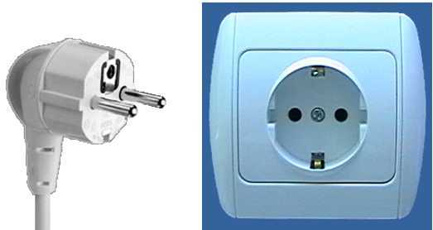

Fig.20. Enchufe tipo SHUKO

**CONFIGURACIÓN SCHUKO  
ENCHUFE**



**FIMCP - ESPOL**

**PROYECTO:**

REDISEÑO ENCHUFE

**Dibujado por: V. Vega**

**Fecha: Noviembre 2006**

**Plano No.: 1**

**CONTIENE:**

ENCHUFE TIPO SHUKO

**ESCALA:**

1:1

**4.3 PROBLEMÀTICA**

El enchufe tipo Shuko presentaba un incremento significativo en su costo de fabricación, principalmente relacionado a las numerosas partes que se requerían para su armado.

**4.4 OBJETIVOS**

Los objetivos de este capítulo tiene que ver con:

1. Disminuir el coste de fabricación.
2. Cumplir la normativa establecida para este tipo de productos.

**IDENTIFICACIÓN DEL TIPO DE SERVICIO**

El servicio a brindar es el de DESARROLLO DE PRODUCTOS, debido a que el enchufe tipo shuko es un producto ya existente en el mercado, y la finalidad del proyecto es realizar modificaciones en el producto que mejoren su uso y rentabilidad.

**ANÁLISIS DE PRODUCTO.**

El enchufe tipo shuko dentro de sus principales requisitos debe de cumplir con las siguientes normativas en cuanto a sus componentes:

1. Los alvéolos deben ser capaces de retener el peso propio de un calibre de diámetro mínimo 4,55 mm con una masa de 400 grs. según la Norma UNE 20-315-94.
2. Los alvéolos deben estar diseñados para aceptar espigas de hasta 4,86 mm, según la Norma Francesa NF C61-306.
3. El sistema de retención de cables es capaz de admitir la conexión de los tipos de cables de 10/16 A -250 V determinados por la norma UNE 21-027/4. Ello quiere decir que el dispositivo puede retener cables de diámetro exterior entre 6,5 mm y 11 mm.
4. El sistema de retención de cables es capaz de retener el cable de diámetro exterior mínimo cuando se le tracciona con una fuerza de 60 N, según la norma UNE 20-315 apartado 22.
5. Los bornes de las clavijas han de cumplir la norma UNE 20-315 apartado 11., la misma que tiene como objetivo garantizar la resistencia mecánica tanto del borne como de su sistema de fijación a la clavija

**DEFINICIÓN DE LOS ESTADOS DE DESARROLLO.**

En esta fase del desarrollo de productos de definieron dos estados de desarrollo:

1. Desarrollo de clavijas
2. Desarrollo de las bases

En el **desarrollo de clavijas** se probará la resistencia y retención de los alvéolos del tierra francés. Además se ensayará el sistema de retención del cable, así como la retención de los bornes.

En el **desarrollo de las bases** se probará la resistencia y retención de los alvéolos del contacto de las bases.

**EJECUCIÓN DEL PLAN DE DESARROLLO.**

# DESARROLLO DE LAS CLAVIJAS.

## Criterios de rediseño

El rediseño de las clavijas se ha realizado en base de cuatro propósitos principales:

1. Disminuir el número de operaciones de montaje, lo que se ha conseguido

* Realizando el soporte de las conexiones en una sola pieza de inyección.
* Utilizando tornillería autorroscante.
* Reduciendo el número de tornillos y tuercas en el mecanismo de retención del cable.

1. Simplificar la geometría, rediseñando los conectores y su soporte de plástico.
2. Incorporación de la toma de tierra francesa.
3. Facilitar la manipulación del usuario, ideando un nuevo sistema de retención del cable.

## Resultado final.

Los componentes rediseñados y su montaje quedan definidos en los siguientes planos:



Fig. 21 Desarrollo de Clavijas

|  |  |  |
| --- | --- | --- |
| *Pieza nº* | *denominación* | *cantidad* |
| 1 | interior clavija | 1 |
| 2 | pata clavija | 2 |
| 3 | tierra clavija | 1 |
| 4 | tornillo brida | 1 |
| 5 | arandela emborne | 1 |
| 6 | tornillo emborne | 1 |
| 7 | tornillo pata | 2 |

**MODELADO – LABOREATORIO VIRTUAL – DISEÑO DE DETALLE.**

## Ensayos virtuales

### *Resistencia y retención de los alvéolos del tierra francés.*

Los alvéolos deben ser capaces de retener el peso propio de un calibre de diámetro mínimo 4,55 mm con una masa de 400 grs. (Norma UNE 20-315-94).

Asimismo, han de estar diseñados para aceptar espigas de hasta 4,86 mm, según la Norma Francesa NF C61-306

El diseño final del tierra francés ha sido obtenido mediante un proceso simulación-evaluación-modificación en el que se controlaba la fuerza de retención para la mínima abertura de los alvéolos, y las tensiones para la máxima abertura.

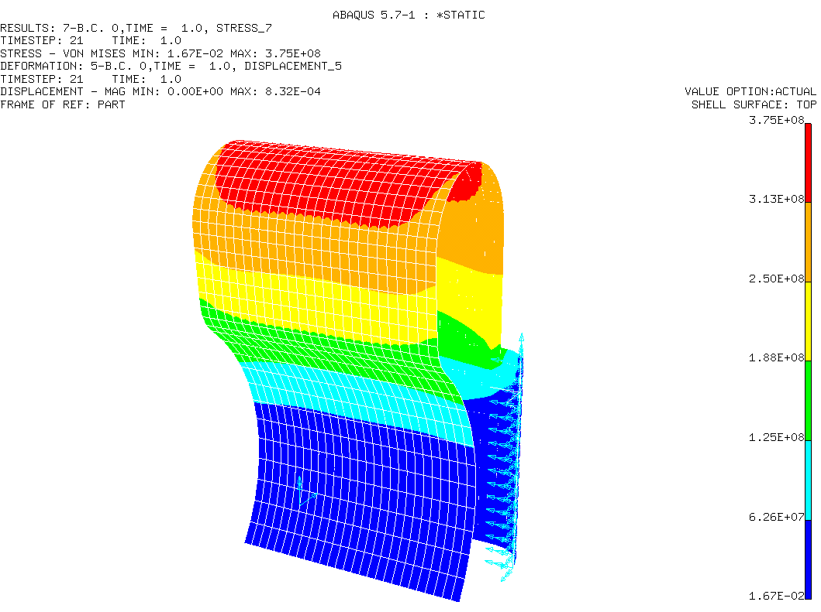

### *Fig. 22. Resistencia y retención de los alvéolos del tierra francés.*

Los resultados obtenidos se resumen a continuación:

D min. = 4,6 - 0,05 = 4,55 mm 🡺 Fuerza de retención = 5,5 N

D máx. = 4,8 + 0,06 = 4,86 mm 🡺 Tensión máxima (zona arco) = 375 MPa

Si bien la tensión de Von Mises para el diámetro máximo supera ligeramente el límite elástico del material latón CuZn33 duro (330 MPa), la zona de máxima tensión estará endurecida por el proceso de conformación, con lo que el límite elástico real será superior al de partida del material.

**MODELADO – LABOREATORIO VIRTUAL – DISEÑO DE DETALLE.**

### *Ensayo de retención del cable.*

El sistema de retención del cable flexible satisface las siguientes especificaciones:

* Es capaz de admitir la conexión de los tipos de cables de 10/16 A -250 V determinados por la norma UNE 21-027/4. Ello quiere decir que el dispositivo puede retener cables de diámetro exterior entre 6,5 mm y 11 mm.
* Utilizado de forma normal (apretando el tornillo autorroscante de regulación con el par, definido por la Norma UNE 20-315 apartado 22, de 0,27 Nm) es capaz de retener el cable de diámetro exterior mínimo cuando se le tracciona con una fuerza de 60 N.

El diseño final del sistema de retención se ha obtenido mediante un proceso simulación-evaluación-modificación en el que se controlaba la deformación máxima y la fuerza de retención del cable.

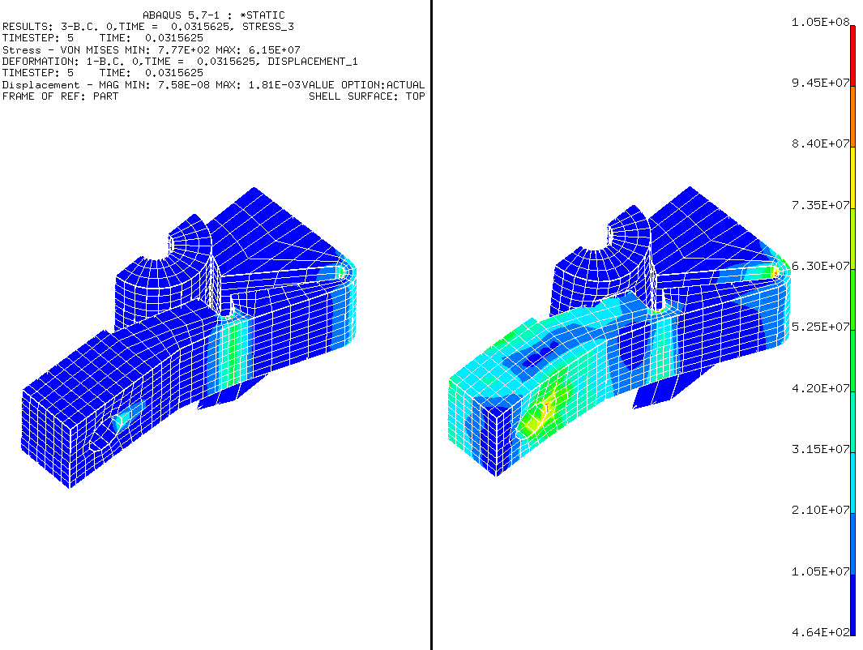

### *Fig. 23. Ensayo de retención del cable (a)*

La deformación máxima en la brida se concentra en los puntos de articulación cuando el cable retenido es el de mínimo diámetro exterior, y su valor es de 5,5%.

El valor límite de deformación que es capaz de resistir la poliamida 66 en estado seco es de un 5%. Se deduce por tanto, que el mecanismo de retención funcionará correctamente incluso en estados de humedad mínima.

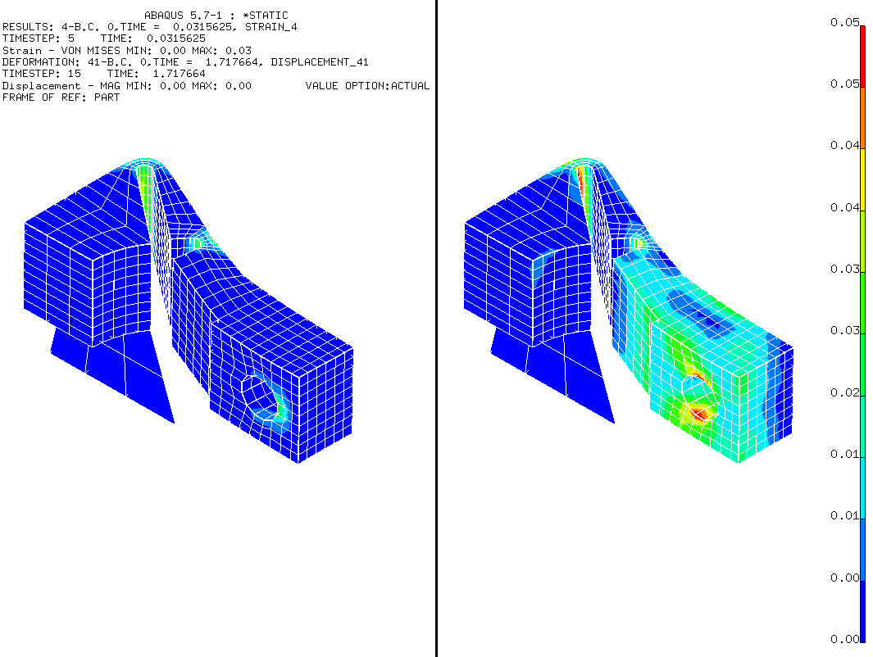

### *Fig. 24. Ensayo de retención del cable (b)*

**MODELADO – LABOREATORIO VIRTUAL – DISEÑO DE DETALLE.**

### *Ensayo de retención de los bornes.*

Los bornes de las clavijas han de cumplir la norma UNE 20-315 apartado 11. Los ensayos realizados tienen como objetivo garantizar la resistencia mecánica tanto del borne como de su sistema de fijación a la clavija. En concreto se ha simulado:

* La interferencia máxima de montaje del borne en su alojamiento en la clavija.
* El proceso de montaje del borne en la clavija.
* La eficacia y resistencia del sistema de retención del borne al esfuerzo originado al introducir violentamente el borne de la clavija en una base. Se ha considerado que el impacto produce una desaceleración de 5g en el alvéolo de masa 4 grs.



Fig. 25. Ensayo de los bornes

* La resistencia del borne al esfuerzo definido en el apartado anterior.

Los resultados obtenidos garantizan que:

* Las tensiones que aparecen en la pieza de poliamida debido al montaje del borne no son problemáticas.



Fig. 26. Ensayo y retención de los bornes (a)

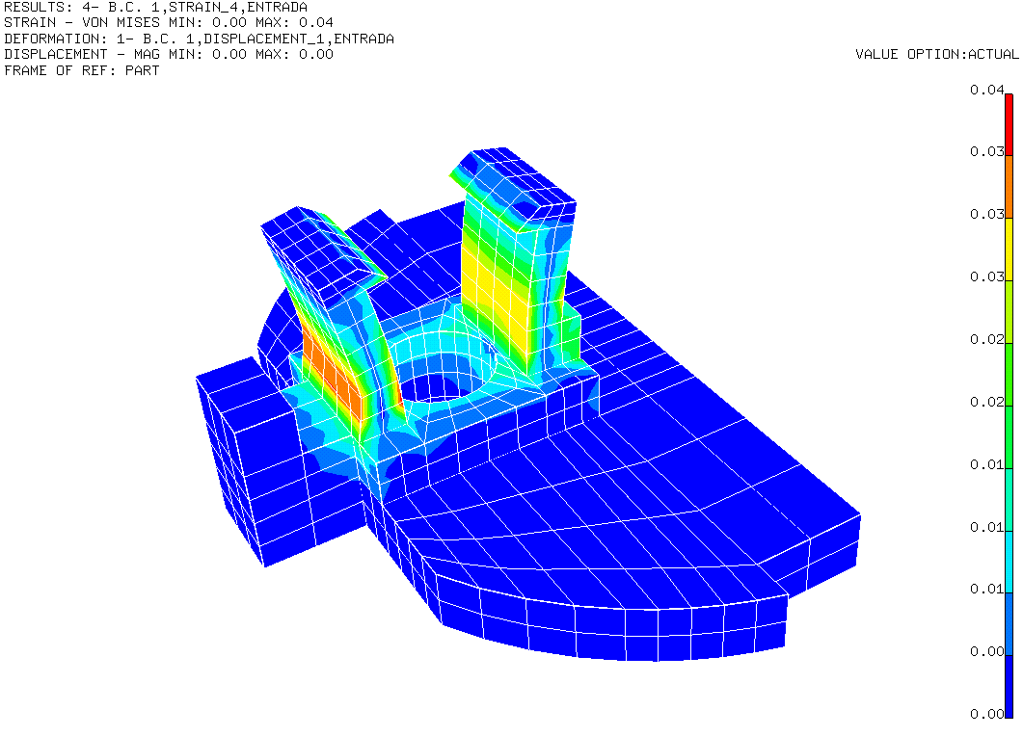

* La deformación de las patas de retención en el proceso de montaje del borne está por debajo de la deformación máxima admisible para la poliamida 66 en estado seco (condición más desfavorable).

Fig. 27. Ensayo y retención de los bornes (b)

* El sistema de retención funciona correctamente en las condiciones de conexionado violento definidas anteriormente.
* La resistencia mecánica del borne y de la pieza de poliamida interior de la clavija está garantizada en las condiciones de conexionado violento definidas anteriormente, ya que tensiones y deformaciones están dentro de los límites admisibles.



Fig. 28. Ensayo y retención de los bornes (c)

**EJECUCIÓN DEL PLAN DE DESARROLLO.**

# DESARROLLO DE LAS BASES.

## Criterios de rediseño.

En el rediseño de las bases se han considerado cuatro propósitos principales:

1. Disminuir el número de operaciones de montaje, lo que se ha conseguido

* Realizando el soporte de las conexiones en una sola pieza de inyección.
* Utilizando tornillería autorroscante.
* Reduciendo el número de tornillos y tuercas en el mecanismo de retención del cable.

1. Facilitar la manipulación del usuario, incorporando el mismo sistema de retención del cable que el diseñado para las clavijas.
2. Eliminación de los muelles de refuerzo de los alvéolos de contacto.
3. Diseño de una nueva toma de tierra.

## Resultado final.

Los componentes rediseñados y su montaje quedan definidos en los siguientes planos:



Fig. 29. Desarrollo de las bases

|  |  |  |
| --- | --- | --- |
| **PIEZA Nº** | **DENOMINACIÓN** | **CANTIDAD** |
| 1 | interior base | 1 |
| 2 | tierra base | 1 |
| 3 | contacto base | 2 |
| 4 | tornillo brida | 1 |
| 5 | arandela emborne | 1 |
| 6 | tornillo | 1 |
| 7 | tornillo emborne | 2 |
| 8 | tuerca emborne | 2 |

**MODELADO – LABOREATORIO VIRTUAL – DISEÑO DE DETALLE.**

## Ensayos virtuales.

### *Resistencia y retención de los alvéolos del contacto de las bases.*

Los alvéolos deben ser capaces de retener el peso propio de un calibre de diámetro mínimo 3,75 mm con una masa de 400 grs. (Norma UNE 20-315-94).

Asimismo, han de estar diseñados para aceptar espigas de hasta 5,11 mm (Norma UNE 20-315-94).

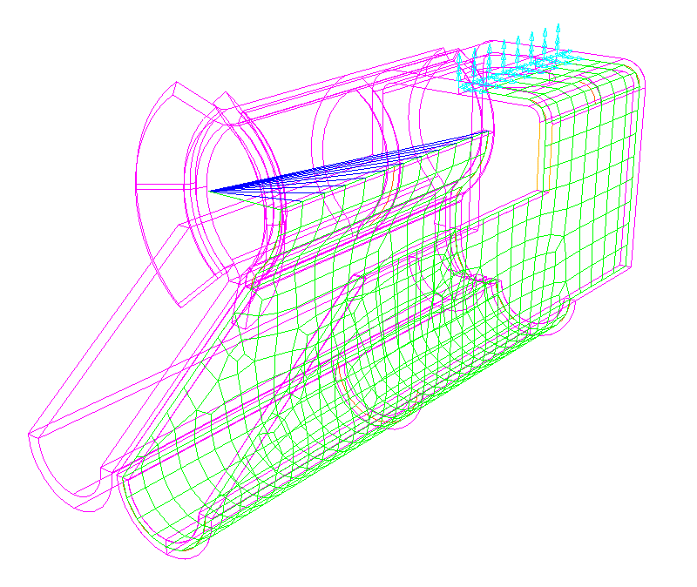

Los ensayos virtuales de realizaron utilizando modelos de elementos finitos.

### *Fig. 30. Resistencia y retención de los*

### *alvéolos del contacto de las bases (a)*

El diseño final de los contactos de la base ha sido obtenido mediante un proceso simulación-evaluación-modificación en el que se controlaba la fuerza de retención para la mínima abertura de los alvéolos, y las tensiones para la máxima abertura.

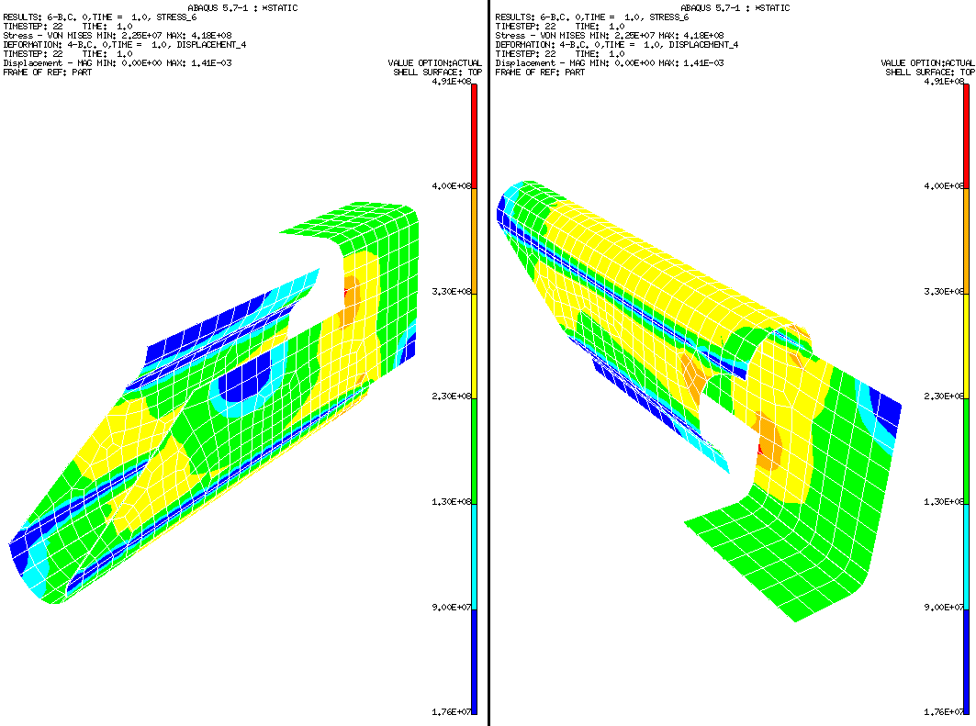

### *Fig. 31. Resistencia y retención de los*

### *alvéolos del contacto de las bases (b)*

D min. = 3,8 - 0,05 = 3,75 mm 🡺 Fuerza de retención = 4 N

D máx. = 5,11 mm 🡺 Tensión máxima (zona arco) = 340 MPa

A continuación se muestra el prototipo virtual del enchufe tipo Shuko, después de su rediseño.

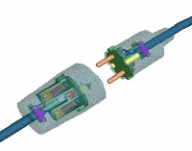

Fig. 32 Prototipo virtual del enchufe tipo Schuko

**4.7 CONCLUSIÓN**

* Se consiguió disminuir el costo de fabricación del enchufe mediante el rediseño del mismo, con el aporte de los ensayos virtuales se pudo conocer el comportamiento del enchufo al someterse a las condiciones de funcionamiento, así como a los requisitos demandados por la normativas para este tipo de productos.
* Los ensayos virtuales permiten conocer los resultados en un mínimo de tiempo, sin realizar ensayos físicos, reduciendo el costo relacionado con esta actividad.
* Se constató mediante los ensayos virtuales que una vez realizado el rediseño del producto, éste iba a responder inclusive en las condiciones de funcionamiento más desfavorables.

**CAPÍTULO 5**

1

2

3

**5. CONCLUSIONES Y RECOMENDACIONES**

**15.1 CONCLUSIONES**

* Se logró diseñar el sistema de gestión de procesos operativos en el cual se establecieron procedimientos para cada uno de los servicios brindados, permitiendo de una manera sistemática, ordenada y secuencial apoyado en los sistemas CAD/CAE desarrollar diferentes productos de índole industrial.
* Con este sistema de gestión se logró identificar los parámetros más relevantes y requerimientos comunes para cada proceso del diseño, reduciendo el tiempo en la búsqueda de la información mediante el direccionamiento de los parámetros de búsqueda.
* Mediante este sistema de gestión junto con los sistemas CAD/CAE se evidencian beneficios significativos como el ahorro en el tiempo de desarrollar prototipos virtuales y realizar los ensayos virtuales, cumpliendo las diferentes normativos y exigencias del cliente.
* En este sistema de gestión se definieron indicadores los mismos que nos ayudarán en la medición, control y mejora de procesos, para garantizar un producto desarrollado a completa satisfacción del cliente.
* El sistema de gestión propone no solo los procedimientos paso a paso para cada servicio, sino también una visualización esquemática del proceso facilitando la interpretación de los mismos.
* Con el diseño del prototipo virtual del enchufe se pueden evidenciar los beneficios del sistema de gestión, identificando el ahorro en cuanto al tiempo de realización del proyecto, además de la precisión y exactitud del prototipo virtual final.

**15.2 RECOMENDACIONES**

* Deberían aplicarse en nuestro medio este tipo de sistema de gestión de procesos operativos en el desarrollo virtual de productos, difundiendo estos conceptos de manera más eficaz mediante la participación de unidades educativas como la ESPOL, la misma que cuenta con profesionales capaces, recursos tecnológicos avanzados y que actualmente brinda servicios de esta índole, convirtiéndose en un emisor de estos sistemas, fortaleciendo el vínculo entre el sector empresarial y la institución.
* Es importante que se continúen con proyectos encaminados con este estudio aplicando a los diferentes productos existentes en el medio, siendo más competitivos al obtener mayor conocimiento acerca de las normativas, especificaciones técnicas además de equipar con software capaces de permitir el desarrollo virtual de productos.

**BIBLIOGRAFÍA Y REFERENCIAS**

* Josep Buisán Ferrer, “Desarrollo virtual de Productos: Reducir los costos de fabricación”, Revista Ciencia y Tecnología Catalunya-Barcelona, Feria Mundial de Logística Julio 2006, pp 15-16
* Josep Buisán Ferrer, Desarrollo virtual de Productos, agosto 2006 / http:www.simul21.com_versiónespañol/reducción de precios
* Norma ISO 9001:2000

**APÉNDICE**

**DETERMINACIÓN DE LOS FACTORES DE BUSQUEDA EN EL DESARROLLO VIRTUAL DE PRODUCTOS**

Para la determinación de los factores claves de búsqueda se utilizó la técnica de Paretto, los resultados fueron los siguientes:

|  |  |  |
| --- | --- | --- |
| **FACTORES DE BUSQUEDA** | **PORCENTAJE** | **PORCENTAJE ACUMULADO** |
| **COSTOS** | **22,00%** | **22,00%** |
| **NORMATIVAS** | **18,00%** | **40,00%** |
| **DISEÑO PARA MANUFACTURAR** | **17,00%** | **57,00%** |
| **PESO** | **16,00%** | **73,00%** |
| **ESTÉTICA** | **12,00%** | **85,00%** |
| TAMAÑO | 5,00% | 90,00% |
| DISEÑOS MODERNOS | 4,00% | 94,00% |
| HERRAMIENTAS UTILIZADAS | 4,00% | 98,00% |
| SOFTWARES INFORMÁTICOS | 2,00% | 100,00% |
|  | **100,00%** |  |

